项目13 AI赋能职业任务综合实战

【教学导读】

教学导图
本项目的整体结构与学习路径如图13-1所示。
▲ 图13-1 项目13教学导图

教学目标

知识目标
- 理解综合性职业任务的分析方法和工作流程拆解思路
- 掌握在完整工作任务链中综合运用AI的方法
- 了解从资料收集、方案策划到成果展示的全流程AI应用逻辑
- 理解项目复盘和成果归档的意义与方法

技能目标
- 能够独立分析一个综合性职业任务，拆解为可执行的工作环节
- 能够在各环节中合理选择和使用AI工具完成具体任务
- 能够将各环节的成果整合为完整的项目交付物
- 能够对项目全过程进行复盘总结，并形成个人AI应用成果档案

素质目标
- 培养”全局规划、分步执行”的项目化工作思维
- 形成”AI赋能而非AI替代”的综合应用意识
- 树立对项目成果质量负责的职业态度

重点难点
教学重点： 1. 综合任务的工作流程拆解方法 2. 多环节AI应用的衔接与配合 3. 项目成果的整合、核验与展示
教学难点： 1. 将零散的AI技能串联为完整的工作流程 2. 在综合任务中灵活判断”哪些交给AI、哪些自己做” 3. 项目复盘从”感受总结”到”结构化反思”的提升

职业启示
真实的职场工作不是按照”写文案”“做数据”“做PPT”这样的技能分类来运行的，而是以”任务”和”项目”为单位展开的。一个完整的工作任务往往需要综合运用查询、写作、分析、展示和沟通等多种能力。能够将AI技能融入完整的工作流程，而不只是在单个环节中使用AI，是AI时代职场人的核心竞争力。

【情景导入】
小林所在的公司市场部最近接到一项重要任务：为公司即将参加的一场行业展会做全面准备。这个任务涉及多个环节：需要调研行业趋势和参展竞品情况，需要策划展位活动方案，需要撰写邀请函和宣传文案，需要整理公司近一年的业绩数据并制作展示材料，最后还要准备一份向领导汇报展会准备进度的演示文稿。
作为部门唯一的实习生，小林被安排协助完成大部分基础工作。面对这个涉及多个环节的综合任务，他感到既兴奋又紧张——这是他第一次要在一个真实的工作项目中从头到尾使用AI。
过去几个月在课程中学到的AI技能——提示词设计、信息查询、文案写作、数据分析、汇报展示、方案策划——终于有了用武之地。但他也意识到，课程中是”分项目训练”，每次只练一种技能；而现在是”综合实战”——需要自己判断每个环节用什么方法、先做什么后做什么、AI能帮到什么程度、哪些必须自己来。
更让他担心的是：这些环节不是孤立的——数据分析的结论要写进汇报材料，汇报材料的内容要和宣传文案保持一致，宣传文案中的信息要和邀请函中的信息相同。任何一个环节出错，都可能影响整个项目的质量。
本项目就是这样一个”综合实战”——学习者将选择一个完整的职业任务场景，从头到尾运用全书所学的AI技能，完成从任务分析到成果展示的全流程，并在最后进行复盘总结和成果归档。

任务13.1 分析综合任务情境与工作需求
本任务帮助学习者掌握面对一个综合性职业任务时，如何分析任务背景、拆解工作流程和制定AI辅助实施计划。这是整个综合实战的起点，也是决定后续工作质量的关键环节。

13.1.1 明确项目背景与任务目标

1. 综合实战与前面项目的区别
在前面12个项目中，每个项目聚焦于一种AI应用场景：项目4聚焦信息查询，项目5聚焦文案写作，项目6聚焦数据分析，项目7聚焦汇报展示。这种”分项训练”是打基础的必要方式，但真实的职场工作并不是这样运行的。
在真实的职场中，一个完整的工作任务往往需要同时运用多种技能，并且各环节之间存在先后依赖和信息流转关系。综合实战与分项训练的区别如图13-2所示。
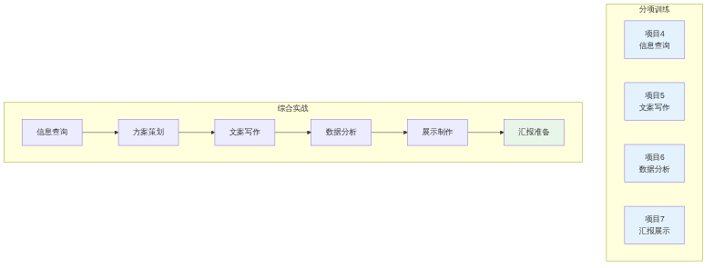
▲ 图13-2 分项训练与综合实战的区别

2. 综合实战的选题
本项目为学习者提供五个可选的综合实战场景。各选题的基本信息和典型工作环节如表13-1所示。
表13-1 综合实战选题及典型工作环节
选题编号 | 项目名称 | 情境描述 | 典型工作环节 | 预计总工时
A | 行业展会准备 | 为公司参加行业展会做全面准备 | 行业调研、方案策划、文案撰写、数据整理、展示制作、汇报准备 | 10-12小时
B | 部门季度汇报 | 完成部门季度工作汇报的全套材料 | 数据收集、数据分析、结论撰写、提纲设计、发言稿、PPT制作 | 8-10小时
C | 产品推广活动 | 策划并准备一场产品线上推广活动 | 市场调研、活动方案、宣传文案、配图制作、报名页面、预算计算 | 10-12小时
D | 新人入职手册 | 编写一份部门新员工入职手册 | 信息收集、内容编写、格式整理、知识库搭建、手册页面制作 | 8-10小时
E | 创业大赛参赛 | 为一个创业项目准备完整的参赛材料 | 需求分析、计划书撰写、路演PPT、演讲稿、答辩准备、展示页面 | 12-15小时
学习者可根据自身情况选择一个场景完成，也可以在教师指导下自行设计类似复杂度的项目。

3. 项目背景与目标的明确方法
选定项目后，第一步是明确项目的背景信息和最终目标。很多人在面对综合任务时急于开始做事，跳过了”想清楚”这一步，结果做到一半才发现方向不对或遗漏了关键环节。
项目背景分析应包含的要素如图13-3所示。
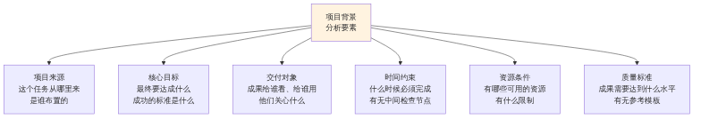
▲ 图13-3 项目背景分析的要素

4. 项目背景分析表
学习者选定项目后，应首先填写项目背景分析表，作为后续所有工作的依据。如表13-2所示。
表13-2 项目背景分析表
分析项目 | 内容
选择的实战场景 | □A行业展会 □B季度汇报 □C产品推广 □D入职手册 □E创业大赛 □自定义
项目背景说明 | （描述项目发生的背景和原因）
项目核心目标 | （最终要达成什么，成功的标准是什么）
最终交付物清单 | （需要提交哪些成果，逐一列出）
交付对象 | （成果提交给谁，他们最关心什么）
项目时间要求 | （总共有多少时间，是否有中间节点）
可用资源 | （可用的工具、平台、数据和人力）
质量标准 | （成果需要达到什么水平）

5. 使用AI辅助项目分析
如果对项目背景的分析不够清晰，可以借助AI帮助梳理。
提示词示例：“我接到一个工作任务：为公司参加下月的行业展会做全面准备。公司是一家做智能办公产品的中小企业，展会规模约500家企业参展，我们的展位面积约20平方米。我是市场部的实习生，需要独立完成大部分基础工作。请帮我分析这个项目的核心目标、需要交付的成果清单、可能涉及的工作环节和需要注意的关键问题。”

13.1.2 拆解工作流程与成果要求

1. 工作流程拆解的意义
面对一个综合性的职业任务，很多人的第一反应是”不知道从哪里开始”。这不是因为任务太难，而是因为任务太”大”——需要做的事情很多，但彼此之间的关系不清楚，导致无从下手。
工作流程拆解就是将一个”大任务”分解为若干”小任务”的过程。拆解完成后，每个小任务都有明确的目标、输入、操作和输出，执行起来就不再茫然。

2. 工作流程拆解的方法
拆解工作流程的基本思路是”从终点出发，反向推导”，如图13-4所示。
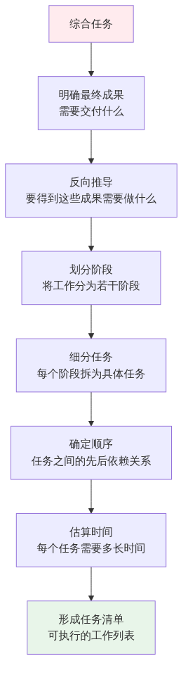
▲ 图13-4 工作流程拆解的基本思路

3. 以选题A（行业展会准备）为例的流程拆解
以选题A”行业展会准备”为例，展示如何将一个综合任务拆解为具体的工作环节。拆解结果如表13-3所示。
表13-3 行业展会准备工作流程拆解示例
阶段 | 具体任务 | 预期成果 | 预计用时 | 涉及的AI技能 | 前置任务
信息收集 | 调研行业趋势和参展竞品 | 行业调研简报 | 2小时 | 信息查询、联网搜索 | 无
方案策划 | 策划展位活动方案 | 活动方案文档 | 2小时 | 方案策划、创意生成 | 信息收集
文案制作 | 撰写邀请函和宣传文案 | 邀请函、宣传推文 | 1.5小时 | 文案写作、风格调整 | 方案策划
数据整理 | 整理公司年度业绩数据 | 数据分析简报 | 2小时 | 数据整理、分析结论 | 无（可并行）
展示制作 | 制作展板内容和配图 | 展示页面、图文海报 | 2小时 | 可视化制作、文生图 | 文案制作、数据整理
汇报准备 | 准备向领导汇报的材料 | 汇报提纲、演示文稿 | 1.5小时 | 提纲生成、PPT设计 | 以上全部
核验完善 | 全面检查所有成果 | 最终定稿 | 1小时 | 质量核验、规范检查 | 以上全部

4. 拆解结果的可视化
将工作流程拆解为甘特图或流程图，可以让任务之间的依赖关系和时间安排更加直观。
提示词示例：“请用Mermaid语法生成一个项目推进甘特图。项目为’行业展会准备’，展会日期为7月15日，准备周期两周（7月1日-14日）。包含以下阶段：行业调研（7月1日-3日）、方案策划（7月3日-5日）、文案制作（7月5日-8日）、数据整理（7月3日-7日，与方案策划并行）、展示制作（7月8日-12日）、汇报准备（7月10日-13日）、全面核验（7月13日-14日）。请标注并行关系。”

5. 使用AI辅助任务拆解
如果自己不确定如何拆解，可以请AI帮助。
提示词示例：“我需要为公司参加一场行业展会做全面准备。展会时间为下月15日，我有两周的准备时间。需要完成的工作包括但不限于：行业调研、展位活动策划、宣传文案撰写、业绩数据整理、展示材料制作和向领导汇报准备进度。请帮我将这些工作拆解为具体的任务清单，按照先后顺序排列，标注哪些任务可以并行执行，每个任务标注预计用时和关键交付物。以表格形式输出。”

6. 拆解结果的检查
完成拆解后，建议检查以下几点：
（1）是否有遗漏的环节？ 将交付物清单与任务清单对照，确保每个交付物都有对应的任务。
（2）任务顺序是否合理？ 检查每个任务的前置条件是否已安排在其前面。
（3）时间安排是否可行？ 评估每个任务的用时是否合理，总时间是否在项目周期内。
（4）是否有可并行的任务？ 如果某些任务之间没有依赖关系，可以安排并行执行以提升效率。

13.1.3 制定AI辅助实施计划

1. AI辅助实施计划的意义
在拆解了工作流程之后，接下来需要为每个环节制定具体的AI使用计划。这一步很关键，因为它决定了在每个环节中”AI做什么”和”人做什么”。
如果不提前规划，容易出现两种极端：一种是”什么都丢给AI”，结果成果质量不可控；另一种是”什么都自己做”，AI白白闲置。提前制定AI辅助计划，可以在两者之间找到最佳平衡。

2. AI辅助实施计划的核心内容
AI辅助实施计划应包含的核心内容如图13-5所示。
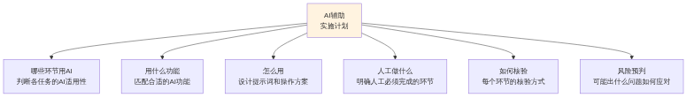
▲ 图13-5 AI辅助实施计划的核心内容

3. AI辅助实施计划表
建议学习者按以下格式制定AI辅助实施计划，如表13-4所示。
表13-4 AI辅助实施计划表
任务环节 | AI辅助内容 | 使用的AI功能 | 人工必须完成的部分 | 核验方式 | 可能的风险
行业调研 | 查询行业趋势、梳理竞品信息 | 联网搜索、信息整理 | 核实数据来源和时效性 | 通过权威渠道核实 | 数据过时或不准确
方案策划 | 生成方案框架、提供创意建议 | 方案生成、头脑风暴 | 评估可行性、修改细节 | 对照实际条件检查 | 方案不够贴合实际
文案制作 | 生成邀请函和宣传文案初稿 | 文案撰写、风格调整 | 审核内容准确性和语气得体性 | 人工通读审核 | 语气不适合或信息有误
数据整理 | 公式查询、数据解读辅助 | Excel公式、分析结论 | 核对原始数据、验证公式 | 手工抽样验算 | 公式引用错误
展示制作 | 生成图表、配图和展示页面 | Mermaid图表、HTML页面 | 检查数据准确性和视觉效果 | 浏览器预览测试 | 显示异常或数据不一致
汇报准备 | 生成提纲和发言稿 | 提纲生成、演讲稿撰写 | 调整内容和表达风格 | 朗读计时检查 | 时间超出或风格不对

4. 任务间的信息流转规划
在综合项目中，各环节之间存在信息流转关系——前一个环节的输出是后一个环节的输入。如果不做好信息流转规划，容易出现”前面改了后面没跟着改”的一致性问题。
任务间的信息流转关系如图13-6所示。
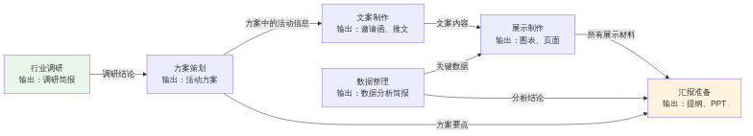
▲ 图13-6 综合项目中各环节的信息流转关系

5. 关键提示词的预设计
对于已经明确的任务环节，可以提前预设计关键环节的提示词。这样在实际操作时可以直接使用或微调，提升执行效率。
建议在AI辅助实施计划中为每个核心环节预设计至少一个提示词，如表13-5所示。
表13-5 各环节关键提示词预设计
任务环节 | 预设计提示词
行业调研 | “请联网搜索近三个月内国内智能办公行业的重要新闻和发展动态，以分点列举形式呈现，每条附信息来源”
方案策划 | “请为一场20平方米展位的行业展会参展活动设计方案框架，活动目标是提升品牌知名度和获取客户线索，预算约3万元”
文案制作 | “请撰写一份行业展会的客户邀请函，活动名称为【名称】，时间为【时间】，地点为【地点】。语气正式专业，字数200字以内”
数据整理 | “我的Excel表格中，A列是月份（1-12），B列是销售额（万元）。请告诉我如何计算年度总销售额、月均销售额和同比增长率”
展示制作 | “请帮我生成一个公司业绩展示页面的HTML代码，包含年度核心数据、月度销售趋势表格和三个业务亮点”
汇报准备 | “请为展会准备工作的进度汇报设计提纲，汇报对象为市场部总监，汇报时长10分钟”

【善学勤思】
- 请从表13-1中选择一个综合实战场景（或自行设计一个），完成项目背景分析表（表13-2）和工作流程拆解（参照表13-3的格式）。评估你的拆解是否完整、顺序是否合理。
- 在拆解工作流程时，你认为最容易遗漏的环节是什么？如何避免遗漏？请结合你选定的场景举例说明。
- 在制定AI辅助实施计划时，“人工必须完成的部分”一栏为什么不能留空？如果全部交给AI可能出现什么问题？

任务13.2 完成项目资料收集与方案策划
本任务帮助学习者在综合实战中完成项目的前期准备工作——使用AI查询背景信息、梳理需求并形成方案策划。这一阶段的工作质量直接决定了后续所有环节的方向和基础。

13.2.1 使用AI查询政策、行业与背景信息

1. 信息收集的整体思路
综合项目的信息收集通常需要覆盖多个维度。信息收集的维度框架如图13-7所示。
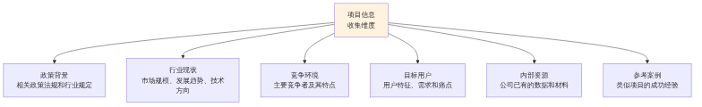
▲ 图13-7 项目信息收集的维度框架

2. 分维度收集信息的方法
不同维度的信息来源和收集方式有所不同。各维度信息收集的提示词和注意事项如表13-6所示。
表13-6 分维度信息收集方法（以行业展会场景为例）
收集维度 | 提示词示例 | 建议使用方式 | 核验要点
行业趋势 | “请联网搜索近半年内国内智能办公行业的发展趋势和市场动态” | 联网搜索 | 核实数据来源和发布时间
竞品分析 | “请分析国内智能办公领域的主要竞争品牌，从产品定位、核心功能和目标用户三个维度对比” | 联网搜索+普通对话 | 亲自体验竞品产品
参展策略 | “请列举5个企业参加行业展会的成功案例，说明其亮点和可借鉴之处” | 普通对话 | 案例是否真实存在
政策环境 | “请查询近年来国家对数字化办公和企业信息化转型的主要支持政策” | 联网搜索 | 到政府官网核实
市场数据 | “请查询2025年中国智能办公市场的规模和增长率数据” | 联网搜索 | 核实数据出处

3. 信息收集的核验与整理
AI帮助收集的信息需要经过核验和整理后才能使用。信息核验整理的标准流程如图13-8所示。
▲ 图13-8 信息核验与整理流程

4. 信息收集报告的格式
建议将信息收集的结果整理为一份结构化的报告，便于后续环节使用。信息收集报告的推荐格式如表13-7所示。
表13-7 信息收集报告推荐格式
模块 | 内容
报告标题 | 如”智能办公行业展会参展调研简报”
调研时间 | 调研完成的日期
行业概况 | 市场规模、发展阶段、主要趋势（附数据来源）
竞品分析 | 主要竞争者的对比表格
政策环境 | 相关政策的简要梳理
参考案例 | 有借鉴价值的案例说明
关键发现 | 3-5条最重要的调研发现
注意事项 | 标注数据的核实状态和时效性

13.2.2 使用AI梳理需求并形成策划框架

1. 从信息到需求的转化
收集完背景信息后，需要将这些信息转化为具体的项目需求。这个”信息→需求”的转化过程是方案策划中最关键的环节之一，它需要人的判断和思考，AI可以辅助梳理但不能替代。
例如，在行业展会场景中：
- 行业趋势信息 → 展会展示应突出哪些方向（如AI办公、远程协作）
- 竞品分析结果 → 差异化策略应聚焦什么（如价格优势、服务特色）
- 目标用户特征 → 展位活动应怎样设计才能吸引目标客户
信息到需求的转化逻辑如图13-9所示。
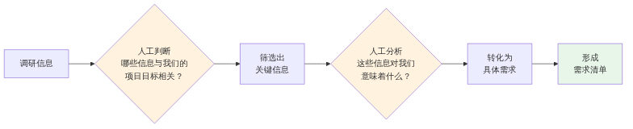
▲ 图13-9 从信息到需求的转化逻辑

2. 需求梳理的提示词
AI可以帮助将零散的需求整理成结构化的需求清单。
提示词示例：“根据以下调研信息：【信息收集报告摘要】。我们公司即将参加一场行业展会，展位面积约20平方米，预算约3万元，目标是提升品牌知名度和获取潜在客户线索。请帮我梳理这次参展的核心需求，从以下五个方面列出具体的需求清单：展示内容、互动设计、物料准备、人员安排和宣传推广。每个方面列出3-4条具体需求。”

3. 策划框架的生成
在需求明确后，使用AI生成策划方案的整体框架。
提示词示例：“请根据以下参展需求清单：【需求清单内容】，为这次行业展会参展设计一份完整的策划方案框架。方案应包含以下模块：参展目标（3条具体目标）、展位设计概念（主题和视觉风格）、活动安排（至少3个互动环节）、宣传推广计划（展前、展中、展后各阶段）、物料清单（分类列出）、人员分工（按角色列出）和预算分配（按模块估算）。每个模块列出3-4个要点。”

4. 策划框架的人工审核
AI生成的策划框架在使用前需要人工审核，重点检查以下方面：
（1）目标是否与项目背景一致。 AI设定的目标是否与你在项目背景分析中确定的目标一致。
（2）内容是否贴合实际。 AI建议的活动内容是否适合你的目标受众和场地条件。
（3）预算是否合理。 AI给出的预算分配是否与你的实际预算相符。
（4）是否有遗漏。 是否有你在需求清单中列出但AI框架中没有覆盖的内容。

13.2.3 使用AI完善活动或项目实施方案

1. 从框架到完整方案
AI生成的策划框架是方案的”骨架”，接下来需要逐模块展开细节，丰富内容，形成一份完整的可执行方案。
建议采用”分模块展开”的方式——每次请AI展开一个模块的详细内容，这样比一次性要求AI生成全部内容效果更好。每个模块展开后，应当立即进行人工审核和补充，确认无误后再进行下一个模块。

2. 方案完善的操作流程
方案从框架到定稿的完善流程如图13-10所示。
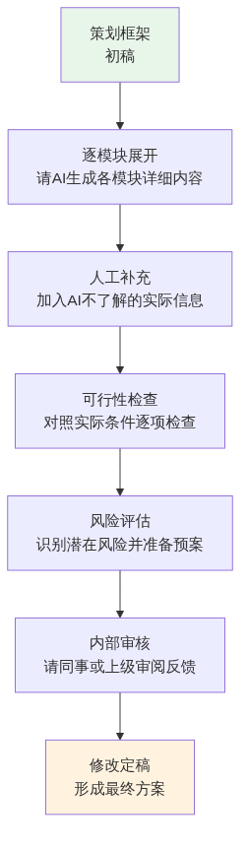
▲ 图13-10 方案从框架到定稿的完善流程

3. 各模块展开的提示词示例
以行业展会场景中的”活动安排”模块为例：
“请对策划方案中的’活动安排’模块进行详细展开。我们的展位时间为上午9:00到下午5:00，共8小时。请设计以下内容：（1）每小时的活动安排时间表；（2）至少3个互动环节的详细设计（每个环节包含名称、时长、操作方式、所需道具和预期效果）；（3）高峰时段（上午10:00-12:00和下午2:00-4:00）的特别安排；（4）工作人员在各时段的站位和职责。以表格形式输出。”

4. 方案完善中的常见问题及应对
在完善方案的过程中，常见的问题和应对方式如表13-8所示。
表13-8 方案完善中的常见问题及应对
常见问题 | 具体表现 | 应对方式
预算不够具体 | AI给出的是估算范围，没有具体报价 | 联系供应商获取实际报价，替换AI估算
时间安排过于理想化 | AI不考虑审批、物流等等待时间 | 在每个阶段预留缓冲时间
活动设计不够贴合受众 | AI不了解你的具体受众特征 | 根据受众画像调整活动内容
风险考虑不足 | AI列出的风险过于泛泛 | 结合实际场景补充具体风险
人员分工不够细化 | AI不知道你有几个人、各自擅长什么 | 根据团队实际情况调整分工

【善学勤思】
- 请在你选定的综合实战场景中，完成信息收集工作。使用AI从至少四个维度查询相关信息，记录信息来源并核实其中一项关键数据。将结果整理为一份信息收集报告。
- 在从”信息”到”需求”的转化过程中，AI能帮到什么程度？哪些判断必须由人来做？请举一个具体的例子说明。
- 如果AI生成的方案框架中有一个模块的内容你认为不够合理，你会怎么处理？是直接让AI重写，还是自己修改？为什么？

任务13.3 完成文案、数据与展示材料制作
本任务帮助学习者在综合实战中完成核心的内容制作工作——包括文案撰写、数据整理分析和可视化展示材料的制作。这是综合项目中工作量最大、成果最丰富的阶段。

13.3.1 使用AI撰写通知、宣传文案与沟通材料

1. 综合项目中的文案类型
一个综合性的工作项目通常需要撰写多种类型的文案。以行业展会场景为例，需要撰写的文案类型和对应的AI辅助方法如表13-9所示。
表13-9 综合项目中的文案类型与AI辅助方法
文案类型 | 用途 | AI辅助方式 | 人工审核重点
活动通知 | 通知团队和相关方 | 提供要素信息，AI生成正式通知 | 信息完整性和格式规范
客户邀请函 | 邀请客户参加展会 | 提供活动信息，AI生成邀请函 | 客户称呼和信息准确性
宣传推文 | 社交媒体预热宣传 | 描述展会亮点，AI生成推文 | 语气得体性和吸引力
展位标语 | 展位现场展示 | 描述品牌定位，AI生成标语选项 | 是否与品牌调性一致
内部沟通 | 汇报进度、请求支持 | 描述沟通目的，AI生成消息 | 语气是否适合沟通对象
感谢函 | 展会后感谢参观客户 | 提供客户信息和展会成果，AI生成 | 内容是否真诚个性化

2. 文案撰写的工作流程
综合项目中文案撰写的推荐工作流程如图13-11所示。
▲ 图13-11 综合项目中文案撰写的工作流程

3. 文案一致性的把控
在综合项目中，多份文案的风格和关键信息必须保持一致。这是综合项目区别于单项训练的一个重要特点——单独写一封邀请函时不需要考虑它是否和宣传推文的信息一致，但在综合项目中这一点至关重要。
文案一致性检查的要点如表13-10所示。
表13-10 文案一致性检查要点
检查项 | 说明 | 检查方法
活动名称一致 | 所有文案中的活动名称表述完全一致 | 全文搜索活动名称
时间地点一致 | 各份文案中的时间和地点信息相同 | 逐一对照
品牌调性一致 | 通知、邀请函和推文的整体风格和语气协调 | 通读对比
数据引用一致 | 不同文案中引用的数据相同 | 标记所有引用的数据并交叉对照
联系方式一致 | 各份材料中的联系人和联系方式相同 | 逐一核对
关键表述一致 | 产品描述、公司简介等重复出现的表述一致 | 建立”标准表述”清单供各文案统一引用

4. 建立”标准信息清单”
为了确保一致性，建议在开始撰写所有文案之前，先建立一份”标准信息清单”，将活动名称、时间、地点、联系方式、公司简介等需要在多份文案中重复出现的信息统一确定下来，作为所有文案撰写的基准。

13.3.2 使用AI整理数据并形成分析结论

1. 综合项目中的数据工作
大多数综合项目都涉及数据处理环节。数据工作在综合项目中的角色和流程如图13-12所示。
▲ 图13-12 数据工作在综合项目中的完整流程

2. 数据工作的分步提示词
综合项目中的数据工作通常需要分步完成，各步骤的提示词示例如表13-11所示。
表13-11 数据工作分步提示词示例
步骤 | 提示词示例
数据格式检查 | “我的Excel表格中有以下几列：【列说明】。请帮我检查可能存在的格式问题，并告诉我如何修复”
基础统计 | “请告诉我如何计算A列的总和、平均值、最大值和最小值，数据范围是A2到A13”
趋势分析 | “以下是过去12个月的月度销售额数据：【数据】。请分析总体趋势，并指出增长最快和下滑最明显的月份”
对比分析 | “以下是三个产品线的年度销售额数据：【数据】。请比较三条产品线的表现差异”
分析结论 | “请基于以上数据分析结果，撰写一段200字以内的数据分析结论，包含核心发现和改进建议”

3. 数据核验的特殊重要性
在综合项目中，数据错误的后果比单独练习时更严重——因为错误的数据可能被写入多份文案、出现在展示材料中、用于向领导汇报。一个数字错误可能导致连锁性的质量问题。
因此，综合项目中的数据核验需要做到以下几点：
（1）AI引用的数字与原始数据逐一对照。 不能只看AI给出的结论，要把结论中的每个数字都与原始数据表对照。
（2）计算结果用手工或Excel验算。 至少抽取3-5个关键数据进行手工验算。
（3）分析结论与数据是否一致。 检查AI的结论是否真的能从数据中得出，有无过度推断。
（4）同一数据在不同文档中是否一致。 如果某个数据同时出现在分析报告、汇报PPT和宣传文案中，确保三处完全一致。

13.3.3 使用AI制作图表、流程图与展示页面

1. 综合项目中的展示材料类型
综合项目通常需要制作多种展示材料。常见的展示材料类型和适用的AI制作方式如表13-12所示。
表13-12 展示材料类型与AI制作方式
材料类型 | 用途 | AI制作方式 | 核验重点
数据图表 | 展示业绩数据和分析结果 | Mermaid图表或HTML图表 | 数据准确性
流程图 | 展示活动流程或工作步骤 | Mermaid流程图 | 环节完整性和逻辑正确性
信息图 | 一页展示项目核心信息 | HTML信息图 | 数据和文字的准确性
展示页面 | 产品介绍或活动宣传 | HTML落地页 | 内容与方案一致性
配图 | 文案配图、海报配图 | AI文生图 | 风格是否适合正式场合
甘特图 | 展示项目时间安排 | Mermaid甘特图 | 时间节点准确性

2. 展示材料的整体风格统一
在综合项目中，多份展示材料的视觉风格应当保持统一。这一点在综合项目中尤其重要——如果邀请函是金色调、展示页面是绿色调、汇报PPT是蓝色调，整体会显得很不专业。
建议在制作第一份材料时确定色调、字体风格和布局方式，后续所有材料都遵循相同的风格规范。可以在每次提示词中加上风格限定：“请保持与之前制作的展示材料一致的风格，色调以深蓝和白色为主，字体清晰简洁。”

3. 展示材料的制作顺序
建议按照以下顺序制作展示材料：
（1）先做数据图表——因为数据是所有展示的基础 （2）再做流程图和信息图——用于方案展示 （3）然后做展示页面和配图——用于对外宣传 （4）最后做汇报PPT——汇总所有内容
这样的顺序可以确保后面的材料都基于前面已确认的内容，减少返工。

【善学勤思】
- 请在你的综合实战项目中，完成至少三种不同类型的内容制作（如通知、宣传推文和数据分析结论），然后进行一致性检查。记录你在检查中发现的问题及修正过程。
- 在综合项目中，为什么”数据核验”比单独练习时更加重要？请结合你的实战体验说明。
- 你在制作展示材料时，是否遇到了”风格不统一”的问题？你是怎么解决的？

综合实战操作示范A：从提示词到最终成果
前面的任务13.1—13.3讲解了综合实战的方法论和操作框架。为了帮助学习者更直观地理解”实际操作起来是什么样的”，本节以选题A”行业展会准备”为例，选取三个典型环节，完整展示从提示词设计到最终成果的全过程，包括AI的输出、人工审核中发现的问题和修改优化的过程。

示范环节1：行业信息查询——从提示词到调研简报
第一步：设计提示词
在行业展会准备的信息收集阶段，小林需要了解智能办公行业的最新发展趋势。他设计了以下提示词：
“请联网搜索近三个月内国内智能办公行业的重要发展动态和市场趋势。请从以下四个方面进行梳理：（1）行业整体发展趋势；（2）主要企业的最新动态；（3）技术发展方向；（4）政策环境变化。每个方面列出3-4条要点，每条附信息来源。以分点列举的形式输出。”
第二步：获取AI输出
AI给出了一份包含四个方面、共14条要点的回答，内容涵盖了市场规模增长、主要企业的新产品发布、AI技术在办公领域的应用趋势和相关政策方向。
第三步：人工审核发现的问题
小林逐条阅读AI的输出后，发现了以下三个问题：
（1）数据来源不够权威。 AI引用的一条市场规模数据标注来源为”某科技博客”，而非权威研究机构。
（2）时效性存疑。 AI提到的一条企业动态，经核实是半年前的旧闻，不符合”近三个月”的要求。
（3）表述模糊。 有一条关于政策方向的要点，AI只写了”国家出台了相关支持政策”，但没有具体说明是哪个政策、什么时候出台的。
人工审核的过程如图13-A1所示。
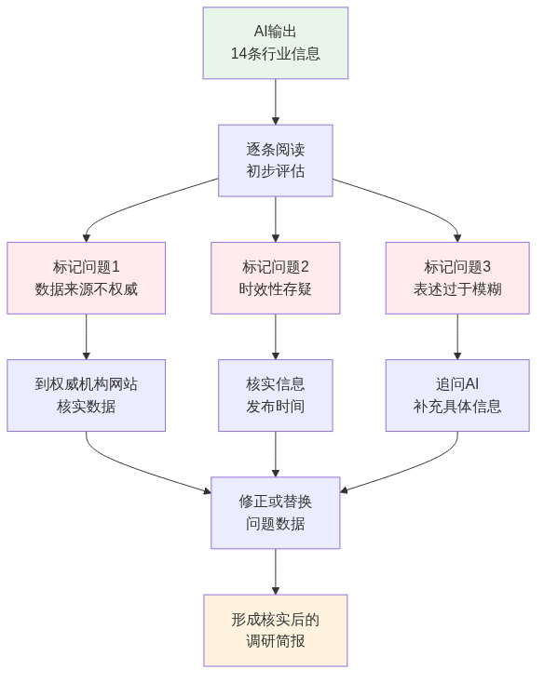
▲ 图13-A1 行业信息查询的人工审核过程
第四步：修改优化
针对发现的三个问题，小林分别进行了处理：
（1）替换数据来源。 到中国信通院官网查找了智能办公市场的权威数据，替换了AI引用的博客数据。
（2）删除过时信息。 将半年前的旧闻从简报中删除，追问AI：“请重新搜索近一个月内该企业的最新动态。”
（3）补充具体信息。 追问AI：“你提到国家出台了相关支持政策，请具体说明是哪个政策文件，发布时间是什么，主要内容有哪些。”AI补充了具体的政策名称和发布日期，小林随后到政府官网进行了核实。
第五步：最终成果
经过以上修改，小林形成了一份包含12条经过核实的行业信息的调研简报，每条信息都标注了来源和核实状态。
本环节的关键经验： - AI的联网搜索可以快速获取大量信息，但信息质量参差不齐 - 人工核实不可省略，特别是数据来源和信息时效性 - 追问是解决AI输出不完善的有效方式

示范环节2：文案撰写——从初稿到定稿
第一步：设计提示词
小林需要撰写一份客户邀请函。他设计了以下提示词：
“请帮我撰写一份行业展会的客户邀请函。活动信息如下：展会名称为’2026中国智能办公产业博览会’，我司展位号为B-208，展会时间为2026年7月15日-17日，地点为上海国家会展中心。邀请对象为我司合作客户（企业负责人级别）。邀请函需包含：问候语、展会简介、我司参展亮点（至少3个）、诚挚邀请和联系方式。语气正式专业但有温度，字数控制在250字以内。”
第二步：获取AI输出
AI生成了一封结构完整的邀请函，包含了所有要求的要素。
第三步：人工审核发现的问题
小林仔细阅读后，发现了以下四个需要修改的地方：
AI初稿中的问题及修改对照如表13-A1所示。
表13-A1 邀请函AI初稿问题及修改对照
问题类型 | AI初稿中的问题 | 修改方向
参展亮点不够具体 | AI写了”我司将展示最新产品”，但没有具体产品名称 | 补充公司实际的产品名称和特色
语气偏生硬 | “诚邀您拨冗莅临指导”这类表述过于程式化 | 改为更自然的表达”期待在展会上与您见面”
联系方式缺失 | AI只写了”详情请联系我司市场部”，没有具体联系人 | 补充具体联系人姓名、电话和邮箱
字数略超 | AI生成了约290字，超出250字要求 | 精简部分描述性语句
第四步：修改优化
小林根据以上问题，对邀请函进行了逐条修改：
（1）将”最新产品”替换为公司实际产品名称”效能通3.0智能协作平台”和”云会议解决方案”。
（2）将”诚邀您拨冗莅临指导”改为”期待在展会上与您面对面交流，分享我们的最新成果”。
（3）在结尾补充了联系人信息：“如需进一步了解，请联系市场部王经理，电话：010-XXXX-XXXX，邮箱：wang@example.com”。
（4）精简了展会背景介绍部分的描述，将总字数控制在240字。
第五步：一致性检查
修改完成后，小林将邀请函中的活动名称、时间、地点和展位号与之前确定的”标准信息清单”进行对照，确认完全一致。
本环节的关键经验： - AI生成的文案初稿通常结构完整但缺乏个性化细节 - 公司特有的信息（产品名称、联系人等）必须由人工补充 - 语气调整是文案优化中最常见的人工操作 - 一致性检查必须在每篇文案修改后立即进行

示范环节3：数据分析——从公式到结论
第一步：明确数据处理需求
小林需要整理公司过去12个月的月度销售额数据，计算关键指标并撰写分析结论。他的Excel表格结构为：A列为月份（1-12），B列为销售额（万元）。
第二步：向AI咨询公式
小林设计了以下提示词：
“我的Excel表格中，A列是月份（1-12），B列是月度销售额（万元），数据从B2到B13。请告诉我如何计算以下指标：（1）全年总销售额；（2）月均销售额；（3）同比增长率（与去年全年总额1800万相比）；（4）销售额最高的月份及其金额；（5）销售额最低的月份及其金额。请给出每个指标的Excel公式写法。”
第三步：获取AI输出并测试
AI给出了五个公式。小林将公式逐一粘贴到Excel中测试。
测试结果如表13-A2所示。
表13-A2 AI公式测试结果
指标 | AI给出的公式 | 测试结果 | 是否正确 | 问题说明
全年总销售额 | =SUM(B2:B13) | 2160万 | ✓ 正确 | 与手工加总一致
月均销售额 | =AVERAGE(B2:B13) | 180万 | ✓ 正确 | 2160÷12=180
同比增长率 | =(SUM(B2:B13)-1800)/1800 | 0.2（即20%） | ✓ 正确 | (2160-1800)/1800=20%
最高月份 | =INDEX(A2:A13,MATCH(MAX(B2:B13),B2:B13,0)) | 显示12 | ✓ 正确 | 12月销售额最高
最低月份 | =INDEX(A2:A13,MATCH(MIN(B2:B13),B2:B13,0)) | 显示2 | ✓ 正确 | 2月销售额最低
五个公式全部测试通过。但小林没有就此停止，而是额外进行了两项核查：
（1）手工验算。 用计算器将12个月的数据相加，结果确认为2160万，与公式结果一致。
（2）极端值检查。 检查了最高月份（12月，240万）和最低月份（2月，120万），确认与原始数据一致。
第四步：撰写分析结论
小林向AI提交了分析结论撰写的需求：
“以下是我们公司2026年的月度销售额数据（万元）：1月160、2月120、3月170、4月175、5月185、6月190、7月195、8月180、9月185、10月195、11月165、12月240。全年总销售额2160万，月均180万，同比增长20%（去年为1800万）。最高月份为12月（240万），最低月份为2月（120万）。请撰写一段200字以内的数据分析结论，包含核心发现、趋势判断和一条改进建议。语言简洁客观。”
第五步：审核分析结论
AI生成了一段分析结论。小林审核后发现一个问题：AI在结论中写道”月度销售额呈持续上升趋势”，但实际数据显示8月和11月都出现了环比下降。这属于AI的过度概括——将总体上升的趋势描述为”持续上升”，忽略了中间的波动。
小林将”持续上升”修改为”总体呈上升趋势，但部分月份存在波动”，并补充了”8月和11月出现环比下降，可能与暑期和年末季节性因素有关”。
第六步：最终成果
修改后的分析结论如下（示例）：
“2026年全年销售额为2160万元，同比增长20%，月均销售额180万元。全年销售总体呈上升趋势，下半年表现优于上半年，12月以240万元创全年最高。但8月和11月出现环比下降，可能与季节性因素有关。建议关注销售波动月份的原因分析，并针对性制定Q1促销策略以提升淡季表现。”
本环节的关键经验： - AI给出的公式应当先小范围测试，通过后再使用 - 即使公式正确，也应当手工验算关键数据 - AI的分析结论可能存在”过度概括”问题，需要人工修正 - 分析结论中的每个判断都必须有数据支撑

操作示范的总结
通过以上三个环节的完整操作示范，可以得出综合实战中AI辅助操作的几条核心规律，如图13-A2所示。
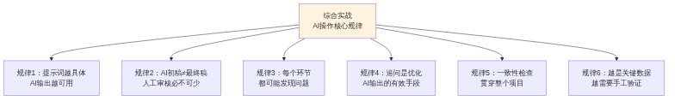
▲ 图13-A2 综合实战AI操作的核心规律

综合实战操作示范B：部门季度工作汇报全流程
上一个操作示范以”行业展会准备”为例，展示了信息查询、文案撰写和数据分析三个环节的操作过程。本示范以选题B”部门季度工作汇报”为例，展示另一种综合任务场景下的完整操作流程，重点聚焦任务拆解、数据整理和汇报材料制作三个环节。

场景说明
小陈是某互联网公司市场部的助理，主管要求他在本周五之前准备好第二季度工作汇报的全套材料，供总监在月度管理会议上使用。主管给了他以下信息：
- 汇报对象：公司总监级管理层（约10人）
- 汇报时长：15分钟，含5分钟问答
- 内容要求：涵盖Q2主要工作成果、关键业绩数据、遇到的挑战和Q3计划
- 交付物：汇报PPT或HTML演示文稿、发言稿、数据分析简报
- 时间：距离周五还有3天
这是一个典型的”时间紧、环节多、要求明确”的综合任务场景。

第一步：任务分析与流程拆解
小陈接到任务后，没有立刻打开AI平台，而是先花15分钟完成了任务分析和流程拆解。他填写的项目背景分析表如表13-B1所示。
表13-B1 选题B项目背景分析表（示例填写）
分析项目 | 内容
项目背景说明 | Q2结束，需要向管理层汇报市场部的季度工作情况
项目核心目标 | 让管理层清晰了解Q2成果，获得Q3资源支持
最终交付物清单 | 汇报演示文稿（PPT/HTML）、发言稿、数据分析简报、核验清单
交付对象 | 公司总监级管理层，关注数据成果和后续规划
项目时间要求 | 3天内完成，周五使用
可用资源 | Q2工作记录、Excel数据表、部门周报、AI平台
质量标准 | 数据准确、逻辑清晰、重点突出、时间控制在15分钟内
完成背景分析后，小陈将整个项目拆解为六个工作环节，如表13-B2所示。
表13-B2 选题B工作流程拆解（示例）
环节 | 具体任务 | 预期成果 | 预计用时 | 涉及AI技能 | 前置任务
数据整理 | 整理Q2各月的核心业绩数据 | 规范化数据表格 | 1.5小时 | Excel公式、格式整理 | 无
数据分析 | 分析Q2业绩趋势和关键发现 | 数据分析简报 | 1小时 | 数据解读、结论撰写 | 数据整理
内容梳理 | 梳理Q2主要工作和亮点 | 工作要点清单 | 1小时 | 信息提炼、要点梳理 | 无（可并行）
可视化制作 | 制作数据图表和信息图 | Mermaid图表、信息图 | 1.5小时 | 可视化生成 | 数据分析
演示文稿 | 制作汇报PPT或HTML演示文稿 | 演示文稿（12-15页） | 2小时 | 提纲生成、PPT设计 | 以上全部
发言稿 | 撰写15分钟汇报发言稿 | 发言稿（约3000字） | 1小时 | 发言稿撰写 | 演示文稿

第二步：数据整理与分析
数据整理阶段的提示词与操作
小陈拿到的原始数据存在以下格式问题：日期格式不统一（有”4月”“2026/4”“Apr”三种写法）、部分数字为文本格式无法计算。
他向AI提问：
“我的Excel数据表中存在以下格式问题：（1）月份列有三种格式混用：‘4月’‘2026/4’‘Apr’；（2）部分数据列数字是文本格式，SUM函数计算结果为0。请告诉我如何统一这两类格式问题，分别给出操作步骤或函数写法。”
AI给出了解决方案：
- 统一月份格式：使用查找替换将不同格式统一为”1月”“2月”这类中文格式，或使用TEXT函数转换
- 文本转数字：选中问题列，点击”数字格式”下拉框选择”数值”，或使用VALUE函数批量转换
小陈按照AI的建议操作后，进行了核验：随机选取3个单元格，在旁边用”=ISNUMBER(B2)“函数验证数据类型，确认已全部转为数值格式。
数据分析阶段的提示词与操作
格式问题解决后，小陈向AI提交了数据分析需求：
“以下是我们市场部Q2（4-6月）的核心业绩数据：新增客户数：4月120家、5月145家、6月168家；市场活动场次：4月3场、5月4场、6月5场；客户转化率：4月12%、5月14%、6月16%；Q1对比基准：新增客户总数310家、平均转化率11%。请帮我分析以下内容：（1）Q2各指标的总量和月均水平；（2）与Q1相比的增长情况；（3）月度变化趋势的特点；（4）最值得向管理层汇报的三个亮点发现。请以分点列举的形式输出，附简要说明。”
AI给出了分析结果，小陈进行了人工审核，如表13-B3所示。
表13-B3 数据分析结果人工审核记录
分析结论 | AI原始表述 | 人工核查结果 | 处理方式
Q2新增客户总数 | “Q2新增客户433家” | 手工加总：120+145+168=433，正确 | 采纳
与Q1对比增长 | “环比增长39.7%” | (433-310)/310=39.7%，正确 | 采纳
转化率趋势 | “客户转化率持续提升” | 4月12%→5月14%→6月16%，确实持续上升 | 采纳，但补充具体数据
亮点发现1 | “6月新增客户数较4月增长40%” | (168-120)/120=40%，正确 | 采纳
亮点发现2 | “市场活动场次翻倍” | 4月3场→6月5场，增长67%，未达”翻倍” | 修正为”增长67%”
小陈发现了一个AI的表述问题——“翻倍”应为”增长67%“，立即进行了修正。这个例子典型地说明了AI在数据描述中的”过度表达”问题。

第三步：可视化制作
制作月度趋势图
小陈使用AI生成了一个展示Q2核心指标月度变化的折线图（Mermaid格式）。
提示词：
“请用Mermaid语法生成一个折线图，展示以下Q2月度数据趋势：新增客户数（4月120、5月145、6月168）和客户转化率（4月12%、5月14%、6月16%）。图表标题为’Q2核心业绩指标月度趋势’。”
制作工作成果信息图
提示词：
“请帮我生成一个Q2工作成果一页式信息图的HTML代码。内容包含：（1）三个核心数字展示区：Q2新增客户433家（同比增长40%）、平均转化率14%（较Q1提升3个百分点）、举办市场活动12场；（2）三个季度亮点：6月单月新增客户创历史新高、客户转化率连续三个月提升、新开拓华东区域客户38家；（3）一句话总结：‘Q2市场部超额完成季度目标，核心指标全面提升’。页面风格简洁专业，色调以蓝色为主，数字突出显示。”
获取HTML代码后，小陈在浏览器中预览，发现布局基本正确，但”三个季度亮点”的排列方式偏挤，可读性不佳。他追问AI：“请调整亮点区域的布局，将三个亮点改为纵向排列，每个亮点之间增加分隔线。”AI修改后，布局明显改善。

第四步：演示文稿与发言稿制作
演示文稿提纲生成
提示词：
“请为市场部Q2工作汇报设计演示文稿大纲。汇报对象为公司总监级管理层，汇报时长15分钟（含5分钟问答，实际讲解约10分钟）。内容需涵盖：Q2工作概述、核心业绩数据、重点工作回顾、遇到的挑战和应对、Q3工作计划和资源需求。请设计12-14页的PPT结构，每页标注页面标题、核心要点（2-3条）和建议的视觉呈现方式。”
发言稿生成与调整
发言稿提示词：
“请根据以下Q2汇报大纲为我撰写一份10分钟的汇报发言稿。汇报大纲如下：【粘贴提纲内容】。核心数据：Q2新增客户433家（同比增长40%）、平均转化率14%、市场活动12场。请注意：（1）开场先说结论（Q2超额完成目标）；（2）数据部分简洁有力，不要罗列所有数字；（3）挑战部分要有应对措施，不只是说问题；（4）结尾要有明确的资源申请。语气专业自信，适合口头表达，字数约2500字。”
生成后，小陈大声朗读了一遍并计时：第一次朗读用了12分30秒，超出了10分钟的要求。他追问AI：“请将以上发言稿精简至10分钟以内（约2000字），重点保留数据亮点、关键挑战和Q3资源申请三个部分，其他内容适当压缩。”
第二次生成后，字数约2050字，小陈再次朗读计时，用时约9分40秒，符合要求。

第五步：全面核验
小陈使用综合核验清单逐项检查，发现了两个问题：
（1）**演示文稿第6页的”新增客户增长率”写的是39.7%，但发言稿中说的是”近40%“。** 虽然意思接近，但为保持一致，将演示文稿改为”近40%（39.7%）“。
（2）信息图中的”Q2新增客户433家”与演示文稿数据一致，但发言稿第一段写的是”超过430家”。 修改发言稿，统一为”433家”。
修正后，再次过了一遍核验清单，所有项通过。

选题B操作示范的关键经验总结
通过选题B的完整操作示范，可以总结出以下几条与选题A不同的经验，如表13-B4所示。
表13-B4 选题B操作示范关键经验
经验 | 说明
时间紧时优先级更重要 | 3天内完成6个环节，必须合理安排优先级，不能平均分配时间
数据格式问题应当首先解决 | 格式问题不解决，后续所有分析都建立在错误的基础上
AI的”过度表达”在数据描述中很常见 | “翻倍”实际上只是67%，这类问题需要特别注意
发言稿必须计时，不能只看字数 | 字数和朗读时间之间的关系因人而异，必须实际朗读检验
数字表述要全局统一 | “430家”“433家”“近400家”都在说同一个数字，必须统一

任务13.4 完成汇报展示与成果优化
本任务帮助学习者将综合实战项目的各项成果整合为汇报展示材料，并进行全面的质量核验和优化。

13.4.1 使用AI生成汇报提纲与发言稿

1. 综合项目汇报的特点
综合项目的汇报与单项任务的汇报有显著不同。它需要将多个环节的工作串联起来，让听众理解整个项目的全貌、工作过程、重点成果和关键问题。
综合项目汇报面临的核心挑战是”如何在有限时间内，把多个环节的工作讲清楚、讲出重点”。如果每个环节都平均分配时间，汇报会显得流水账；如果只讲某些环节忽略其他，听众会觉得工作不完整。

2. 综合项目汇报的推荐结构
综合项目汇报的推荐结构如图13-13所示。
▲ 图13-13 综合项目汇报的推荐结构

3. 汇报提纲的生成
提示词示例：“请为行业展会准备项目的进度汇报设计提纲。汇报对象为市场部总监，汇报时长约10分钟。汇报内容涵盖：项目背景和目标、工作概述（涵盖信息调研、方案策划、文案制作、数据整理、展示制作五个环节）、核心成果展示（重点突出3个最重要的成果）、关键数据说明、AI使用情况总结和后续工作建议。请以分级标题的形式输出提纲，并为每个部分建议合适的展示方式。”

4. 发言稿的生成与个性化调整
在生成提纲后，可以请AI为关键部分撰写发言稿。但需要注意，AI生成的发言稿通常偏书面化，需要根据自己的表达习惯进行口语化调整。
建议的调整方法： （1）将发言稿大声朗读一遍，标记不顺口的地方 （2）将长句拆分为短句 （3）在关键数据和结论前加入过渡语 （4）加入自己的实际感受和体会，让汇报更真实

13.4.2 使用AI制作PPT或HTML演示文稿

1. 演示文稿的选择
综合项目的汇报展示可以选择传统PPT或HTML网页版演示文稿。两者的适用场景对比如表13-13所示。
表13-13 PPT与HTML演示文稿的选择
对比维度 | 传统PPT | HTML演示文稿
制作方式 | 使用PowerPoint等软件 | 使用AI生成HTML代码
美观程度 | 取决于模板和设计能力 | AI代码生成，风格可控
分享便捷性 | 需要发送文件 | 直接分享链接或文件
兼容性 | 需要安装特定软件 | 任何浏览器都可打开
适用场景 | 正式会议、传统汇报 | 线上分享、创新展示
交互性 | 动画和切换效果 | 可集成图表和交互元素

2. HTML演示文稿的生成
如果选择HTML演示文稿，可以使用AI生成完整的演示代码。
提示词示例：“请帮我生成一个包含8页的网页版演示文稿HTML代码，用于’行业展会准备’项目的汇报。八页内容为：（1）封面页：项目名称’智能办公行业展会参展方案’和汇报人信息；（2）项目背景页：参展目的和展会基本信息；（3）工作概述页：用图标列表展示五个工作环节；（4）调研发现页：三个最重要的调研发现；（5）方案亮点页：展位设计和活动安排的核心亮点；（6）数据分析页：包含一个月度销售数据表格和关键结论；（7）AI使用总结页：说明各环节中AI的使用方式；（8）总结与下一步页：核心价值和后续行动。支持点击按钮翻页，风格专业简洁，色调以深蓝色为主。”

3. 演示文稿的测试
无论是PPT还是HTML演示文稿，在正式使用前都应进行测试。测试要点包括：
（1）每一页的内容是否正确显示 （2）翻页功能是否正常 （3）数据和文字是否与其他文档一致 （4）在目标设备（投影仪/屏幕）上显示效果是否正常 （5）发言稿的时间是否与页面数量匹配

13.4.3 对成果进行核验、修改与完善

1. 综合核验的必要性
在综合项目中，各环节的成果是相互关联的——文案中的数据来自数据分析、展示材料的内容来自策划方案、汇报的发言稿要覆盖所有工作环节。如果某一个环节的信息有误，可能会引发连锁效应，导致多份成果都出现问题。
因此，综合核验的目的不仅是检查每份成果本身的质量，更重要的是检查各成果之间的一致性。

2. 综合核验的检查维度
综合项目成果核验应覆盖的六个检查维度如图13-14所示。
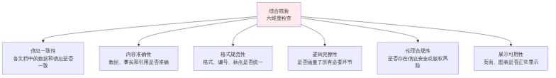
▲ 图13-14 综合项目成果核验的六个维度

3. 综合核验清单
建议学习者使用以下清单逐项检查，确保不遗漏关键检查项，如表13-14所示。
表13-14 综合项目成果核验清单
序号 | 检查项 | 检查内容 | 是否通过 | 备注
1 | 活动名称一致 | 所有文档中的活动名称是否完全相同 | □是 □否
2 | 时间地点一致 | 各文档中的时间地点信息是否相同 | □是 □否
3 | 数据引用一致 | 不同文档中引用的相同数据是否一致 | □是 □否
4 | 数据准确性 | 数据分析结论中的数字是否与原始数据一致 | □是 □否
5 | 公式验证 | 使用的计算公式是否正确 | □是 □否
6 | 格式统一 | 文档格式、编号方式、标点使用是否统一 | □是 □否
7 | 联系方式准确 | 联系人和联系方式是否正确 | □是 □否
8 | 敏感信息检查 | 是否包含未脱敏的敏感信息 | □是 □否
9 | 版权风险检查 | 是否使用了未经授权的图片或内容 | □是 □否
10 | 展示页面测试 | HTML页面是否能正常打开和显示 | □是 □否
11 | 图表数据核对 | 图表中的数据是否与文档中的数据一致 | □是 □否
12 | 发言稿时长 | 发言稿朗读是否在规定时间内 | □是 □否
13 | AI使用标注 | 是否在需要的地方标注了AI辅助使用情况 | □是 □否

4. 核验中发现问题的处理
核验中发现的问题应当按以下优先级处理：
（1）数据错误——最高优先级。 立即修正，并检查所有引用该数据的文档。
（2）信息不一致——高优先级。 确定正确版本后，统一修改所有文档。
（3）格式问题——中优先级。 统一修改，不影响内容但影响专业性。
（4）展示问题——中优先级。 调整代码或排版，确保正常显示。
（5）语气风格问题——低优先级。 在时间允许的情况下优化。

综合实战常见错误与避坑指南
综合实战项目涉及多个环节、多种技能和多份成果，出错的机会比单项训练多得多。通过对大量学习者综合实战过程的观察和总结，以下是十个最常见的错误和对应的避坑方法。学习者可以在项目执行前通读本节内容，在执行过程中随时对照检查。

错误1：跳过任务分析直接动手
错误描述： 拿到综合任务后，没有进行项目背景分析和流程拆解，直接打开AI平台开始操作。
产生原因： 急于完成任务，觉得”想那么多不如直接做”。
后果： 做到一半才发现遗漏了某个重要环节，或者各环节之间的逻辑不通，不得不大幅返工。
正确做法： 花30分钟完成项目背景分析和工作流程拆解，看似”慢了一步”，实际上是”省了十步”。明确了全局之后再动手，方向感和效率都会大幅提升。

错误2：AI生成的数据未经核实就使用
错误描述： AI在分析报告或调研简报中引用了具体的市场数据、百分比或统计数字，使用者没有核实就直接写入正式文档。
产生原因： AI表述自信、数据看起来合理，容易让人放松警惕。
后果： 数据一旦被证明是错误的（甚至是AI编造的），整个项目的可信度都会受到质疑。如果数据出现在多份文档中，修正的工作量更大。
正确做法： 对AI给出的每个具体数据，都到权威来源核实。无法核实的数据标注为”待确认”或”AI估算值”。在综合项目中，建议建立”数据核实清单”，逐一记录每个数据的来源和核实状态。

错误3：多份文档的关键信息不一致
错误描述： 邀请函中写的活动时间是”7月15日下午2:00”，宣传推文中写的是”7月15日上午9:00”，汇报PPT中写的又是”7月中旬”。
产生原因： 各份文案在不同时间撰写，修改了其中一份但忘了同步更新其他文档。或者在不同的对话窗口中向AI提问时，给出了不同的信息。
后果： 给客户和团队造成混乱，显得工作不严谨，严重时可能导致实际错误。
正确做法： 在项目开始时就建立”标准信息清单”，将活动名称、时间、地点、联系方式等关键信息统一确定。每次向AI提问时从清单中复制信息，确保输入一致。所有文档完成后进行交叉一致性检查。

错误4：忽视不同文案的语气差异
错误描述： 向客户发送的邀请函和发在微信群的宣传推文用了完全一样的语气和表达方式。
产生原因： 为了省事，将同一份AI输出用于不同场景，没有做语气调整。
后果： 邀请函如果太口语化会显得不正式；推文如果太书面化会缺乏吸引力。语气不匹配会影响传播效果和专业形象。
正确做法： 在为不同场景生成文案时，在提示词中明确指定目标场景和语气要求。例如邀请函要求”正式专业有温度”，推文要求”活泼有吸引力”，内部通知要求”简洁明了”。

错误5：展示材料风格不统一
错误描述： 信息图用了蓝色调，数据展示页面用了绿色调，汇报PPT用了红色调，整体看起来杂乱无章。
产生原因： 各份展示材料在不同时间制作，每次向AI提交的风格要求不同。
后果： 多份材料放在一起展示时缺乏整体感，显得不够专业。
正确做法： 在制作第一份展示材料时确定”风格基准”（色调、字体风格、布局方式），后续所有材料都在提示词中加上”请保持与之前一致的风格”的限定。建议将风格要求写入AI辅助实施计划中。

错误6：文案中的AI幻觉未被发现
错误描述： AI在生成宣传文案时，引用了一个听起来很权威的”行业排名”，实际上这个排名并不存在。
产生原因： AI幻觉（编造虚假信息）在文案创作中同样会出现，只是因为不涉及明显的数据计算，更不容易被察觉。
后果： 如果这份文案被对外发布，可能引起客户质疑甚至法律风险。
正确做法： 对文案中出现的任何”具体化描述”（如排名、获奖、引用、数据），都需要额外核实。如果无法核实，就删除或改为更模糊的表述。

错误7：公式直接复制使用，不做测试
错误描述： 将AI给出的Excel公式直接粘贴到表格中批量使用，没有先在小范围数据上测试。
产生原因： 觉得AI给的公式应该是对的，测试太麻烦。
后果： 如果公式中的列号引用与实际表格不一致，可能导致计算结果全部错误。更危险的是，有些错误不会显示错误提示——公式”正常运行”但结果是错的（隐性错误）。
正确做法： 任何AI给出的公式，都先在5-10行数据上测试，手工验算确认结果正确后再批量应用。

错误8：汇报发言稿没有计时练习
错误描述： 使用AI生成了一份汇报发言稿，觉得内容不错就准备直接使用，没有朗读计时。
产生原因： 低估了口语表达与书面文字的时间差异。
后果： 正式汇报时发现发言稿太长，超出规定时间，不得不匆忙跳过某些内容，显得手忙脚乱。或者发言稿太短，提前说完了，场面尴尬。
正确做法： 生成发言稿后，至少朗读计时一次。一般口语表达每分钟约200-250字。10分钟的汇报，发言稿应控制在2000-2500字。

错误9：合规检查放到最后才做
错误描述： 在所有成果都完成后才进行合规性检查，结果发现多份文档中包含了未脱敏的敏感信息或有版权风险的图片。
产生原因： 觉得合规检查是”最后的形式检查”，不需要提前关注。
后果： 如果发现的问题涉及多份文档，修改的工作量很大。如果来不及修改就提交，可能引发信息安全或法律风险。
正确做法： 合规意识应当贯穿项目全过程，而不只是最后一步。在每个环节完成时就即时检查是否存在合规问题，“边做边查”远比”做完再查”高效。

错误10：复盘流于形式，不够深入
错误描述： 项目复盘只写了”整体做得不错”“AI很有帮助”等笼统的总结，没有具体分析哪个环节好、哪个环节不好、下次如何改进。
产生原因： 觉得复盘是走过场，或者不知道怎么做深入的反思。
后果： 浪费了一次将经验转化为能力的宝贵机会。做了项目但没有沉淀方法论，下次遇到类似项目还是会犯同样的错误。
正确做法： 使用结构化的复盘框架（如任务13.5.3中的九维度框架），逐条反思。每个维度都要回答”具体做了什么”“结果如何”“下次会怎么改”三个问题。好的复盘文档应该是”下次做类似项目时可以直接参考的操作指南”。

十大常见错误总结
以上十个常见错误可以按照项目阶段进行归类，形成一份随时可查的避坑清单，如图13-A3所示。
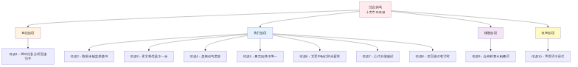
▲ 图13-A3 综合实战十大常见错误按阶段分类
学习者在执行综合实战项目时，建议将这十条作为检查清单，在每个阶段结束时对照检查，及时发现和纠正问题。

避坑清单速查表
为方便使用，将十大错误的核心要点整理为速查表，如表13-A3所示。
表13-A3 综合实战避坑清单速查表
序号 | 错误简述 | 核心避坑方法 | 检查时机
1 | 跳过分析直接动手 | 先花30分钟做项目分析和流程拆解 | 项目启动时
2 | 数据未核实就使用 | 建立数据核实清单，逐一核实 | 每次获取数据后
3 | 多文档信息不一致 | 建立标准信息清单，完成后交叉检查 | 每份文档完成后
4 | 忽视语气差异 | 在提示词中明确指定每份文案的语气 | 文案设计时
5 | 展示风格不统一 | 确定风格基准，后续材料保持一致 | 第一份材料完成时
6 | 文案中AI幻觉未察觉 | 对文案中的具体化描述逐一核实 | 文案审核时
7 | 公式不做测试 | 先小范围测试，手工验算后再批量使用 | 公式使用前
8 | 发言稿没有计时 | 朗读计时至少一次，调整字数 | 发言稿完成后
9 | 合规检查放到最后 | 边做边查，每个环节即时检查合规性 | 全过程
10 | 复盘流于形式 | 使用结构化框架，逐维度深入反思 | 项目完成后

【善学勤思】
- 请完成你综合实战项目的汇报展示材料（提纲+演示文稿），并使用表13-14进行全面核验。记录你在核验中发现的问题及修正过程。
- 综合核验中”信息一致性检查”为什么是最重要的检查项之一？请结合你的实战经验说明。
- 在综合项目中，如果发现一个关键数据错误，可能需要修改多少份文档？你认为如何从源头预防这种连锁错误？

任务13.5 开展综合成果展示与复盘总结（综合实训）
本任务是项目13也是全书的最终实训环节。学习者将展示项目成果、检查合规性、进行项目复盘，并形成个人AI应用成果档案，为全书学习画上圆满的句号。

13.5.1 展示项目成果与任务完成情况

1. 成果展示的方式
综合实战项目的成果展示建议采用以下方式之一：
（1）课堂展示。 面向老师和同学进行10-15分钟的口头汇报，配合演示文稿展示各项成果。这是最推荐的方式，因为它同时锻炼了内容制作和现场表达两种能力。
（2）线上分享。 将HTML演示文稿和成果页面的链接分享给评审者，配合一段文字或视频说明，适合无法现场展示的情况。
（3）成果集提交。 将所有交付物整理为一个文件包提交，附一份成果清单和自评报告，适合作为课程作业提交。

2. 成果展示清单
学习者应按以下清单整理和展示项目成果，如表13-15所示。
表13-15 综合实战项目成果展示清单
序号 | 成果名称 | 成果形式 | 对应任务 | 完成状态
1 | 项目背景分析表 | 文档/表格 | 任务13.1 | □已完成
2 | 工作流程拆解表 | 文档/表格 | 任务13.1 | □已完成
3 | AI辅助实施计划表 | 文档/表格 | 任务13.1 | □已完成
4 | 信息收集报告 | 文档 | 任务13.2 | □已完成
5 | 策划方案 | 文档 | 任务13.2 | □已完成
6 | 文案作品（至少3篇） | 文档 | 任务13.3 | □已完成
7 | 数据分析结论 | 文档 | 任务13.3 | □已完成
8 | 展示材料（图表/页面） | HTML/图片 | 任务13.3 | □已完成
9 | 汇报提纲 | 文档 | 任务13.4 | □已完成
10 | 汇报演示文稿 | PPT/HTML | 任务13.4 | □已完成
11 | 发言稿 | 文档 | 任务13.4 | □已完成
12 | 核验清单（已填写） | 表格 | 任务13.4 | □已完成
13 | 复盘总结 | 文档 | 任务13.5 | □已完成
14 | 个人AI成果档案 | HTML/文档 | 任务13.5 | □已完成

3. 成果展示的注意事项
（1）展示时间控制。 如果是口头汇报，应严格控制在规定时间内。
（2）重点突出。 不需要逐一展示每个成果的细节，重点展示最核心的3-5个成果。
（3）说明AI的角色。 在展示中应当清晰说明哪些内容是AI辅助完成的、哪些是自己独立完成的。
（4）展示过程而非只展示结果。 综合实战的价值不仅在结果，更在过程——展示你是如何规划、执行和核验的。

13.5.2 检查伦理规范、信息安全与版权风险

1. 合规性最终检查
在所有成果提交或展示之前，需要进行一次专门的合规性检查。在综合项目中，由于涉及的内容较多，合规性问题更容易被疏忽。
合规性检查的维度如图13-15所示。
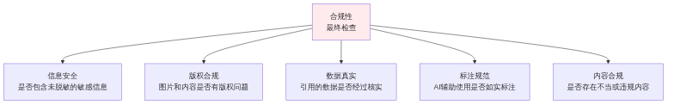
▲ 图13-15 项目成果合规性检查维度

2. 合规性检查的操作方法
（1）全文搜索敏感信息。 在所有文档中搜索可能的敏感信息格式（如连续的11位数字、18位数字等），确保已全部脱敏。
（2）图片来源清单。 建立一份图片来源清单，逐一确认每张图片是AI生成的还是来自其他来源，确保无版权风险。
（3）数据来源标注。 检查所有引用的数据，确保来源清晰。如果是AI生成的估算数据，需标注为”AI辅助估算，仅供参考”。
（4）AI使用说明。 在成果文档中附上一段说明，说明项目中使用了AI辅助的环节、使用方式和使用程度。

13.5.3 进行项目复盘与个人能力总结

1. 项目复盘的意义
项目复盘是指在项目完成后，系统地回顾项目的执行过程，总结成功经验和不足之处，提炼可复用的方法论。
“做项目”只能积累经验，“复盘项目”才能将经验转化为能力。在AI辅助工作的场景中，复盘尤其重要——你需要回顾哪些环节AI帮助最大、哪些环节AI的输出需要大量修改、哪些环节AI完全无法替代，从而为未来更好地使用AI积累方法论。

2. 项目复盘的结构化框架
建议按照以下九维度框架进行项目复盘，如表13-16所示。
表13-16 综合实战项目复盘框架
复盘维度 | 反思问题 | 我的回答
目标达成 | 项目的最终成果是否达到了预期目标？有哪些超出预期？有哪些未达预期？
AI的贡献 | AI在哪些环节帮助最大？具体节省了多少时间？AI做得最好的是什么？
人的贡献 | 哪些环节必须由我自己完成？AI做不到什么？我做得最好的是什么？
质量评估 | 成果的整体质量如何？哪些部分做得好？哪些有不足？如果没有AI辅助，质量会怎样？
效率评估 | 与完全不用AI相比，使用AI后效率提升了多少？哪个环节提升最明显？
最大收获 | 通过这个项目，我学到了什么新的方法或技能？最大的成长是什么？
最大挑战 | 项目中遇到的最大困难是什么？我是如何解决的？如果重来会怎么处理？
规范遵守 | 在项目过程中，是否始终遵守了信息安全和伦理规范？有无违规的地方？
改进方向 | 如果重新做一次类似的项目，我会在哪些方面做得不同？

3. AI辅助复盘
可以将项目的执行过程和初步反思提交给AI，请AI帮助进行更系统的复盘分析。
提示词模板：“以下是我完成的一个综合实战项目的基本情况和初步反思：【项目概述和反思内容】。请帮我从以下维度进行更深入的复盘分析：（1）AI使用效率——哪些环节的AI使用最有效，哪些环节效率不高，原因可能是什么？（2）人机协作水平——我在人机任务分配上做得好的地方和需要改进的地方；（3）可复用的方法——有哪些方法、提示词和工作流程可以在未来的类似项目中直接复用？（4）能力差距——这个项目暴露了我哪些能力短板？请给出具体的改进建议。”

4. 复盘的实操建议
（1）复盘要在项目刚结束时进行。 趁记忆还清晰，越早复盘效果越好。
（2）复盘要基于事实而非感觉。 翻阅项目过程中的记录、提示词和修改痕迹，而非仅凭印象。
（3）复盘要有结论和行动。 不能只写”做得不好”，要写明”下次会怎么改”。
（4）保存复盘文档。 将复盘总结保存好，作为个人能力成长的记录。

项目复盘深度指南与复盘报告完整示范
在任务13.5.3中，我们介绍了九维度复盘框架。本节将进一步深化复盘方法，为每个复盘维度提供追问引导，并给出一份完整的复盘报告示范，帮助学习者真正做到”深度复盘”而不是”流于形式”。

1. 复盘为什么容易流于形式
复盘流于形式的最常见表现有三种：
表现一：只写感受，不写事实。 “整体做得还不错”“AI帮了很大忙”“比较顺利”——这类描述只有感受，没有具体的事实支撑，对未来没有参考价值。
表现二：只说问题，不说原因。 “数据分析那块做得不够好”“发言稿改了好几次”——只描述了问题，但没有分析为什么会有这个问题，下次如何避免。
表现三：只总结过去，不规划未来。 洋洋洒洒写了很多”这次做得好的”和”这次做得不好的”，但没有转化为”下次我会怎么做”的具体行动方案。
好的复盘应当做到：有事实、有原因、有行动。

2. 各维度的深度追问引导
在九维度复盘框架的基础上，为每个维度增加深度追问，帮助学习者从表面反思走向深度思考。各维度的深度追问如表13-C1所示。
表13-C1 九维度复盘深度追问引导
复盘维度 | 基本问题 | 深度追问1 | 深度追问2
目标达成 | 是否达到了预期目标？ | 哪些目标超出预期？背后的原因是什么？ | 哪些目标未达预期？如果重来，哪一步可以改变这个结果？
AI的贡献 | AI在哪些环节帮助最大？ | AI的帮助是否真的是”不可替代”的？还是靠自己也能完成？ | 有哪些环节AI的帮助反而让你花了更多时间（反复修改、核验）？
人的贡献 | 哪些环节必须由我完成？ | 这些环节中，你做得最好的是哪一步？依据是什么？ | 如果你的这些判断被去掉，AI输出的结果会差到什么程度？
质量评估 | 成果的整体质量如何？ | 如果让你给成果打分（1-10分），你会给几分？扣分在哪里？ | 你认为成果质量最低的那个环节，根本原因是什么？
效率评估 | 与不用AI相比效率提升多少？ | 哪个环节的AI辅助效率最高？是因为提示词好还是任务性质合适？ | 有没有某个环节用AI反而更慢？为什么？下次还用吗？
最大收获 | 学到了什么新的方法？ | 这个收获是只适用于本次项目，还是可以迁移到其他场景？ | 你能用一句话把这个收获总结成一条”原则”或”规律”吗？
最大挑战 | 遇到的最大困难是什么？ | 这个挑战是因为能力不足，还是因为信息不足，还是因为时间不足？ | 如果类似的挑战再次出现，你已经准备好了什么应对方案？
规范遵守 | 是否遵守了信息安全和伦理规范？ | 有没有某个时刻，你感觉”这样做可能有点问题”但还是做了？ | 如果有违规行为，是因为不知道规则，还是因为知道但忽视了？
改进方向 | 如果重来会怎么做不同？ | 你列出的改进方向中，哪一条对下次项目影响最大？ | 这些改进方向你打算怎么落实？有具体的行动计划吗？

3. 使用AI辅助深度复盘
AI可以帮助进行更系统的复盘分析。
AI辅助复盘的完整示范对话：
小林完成了行业展会准备项目后，向AI提交了以下复盘请求：
提示词：
“我刚刚完成了一个’行业展会准备’综合实战项目，项目涉及行业调研、方案策划、文案撰写、数据分析、展示制作和汇报准备六个环节。以下是我的初步反思：（1）整体完成质量还可以，主要成果都按时交付；（2）AI在文案撰写和数据公式方面帮助最大；（3）行业调研那块遇到了问题，AI给的一个市场数据后来发现是假的；（4）汇报发言稿第一次生成有12分多钟，超时了；（5）多份文档之间的一致性问题在核验时发现了3处。请帮我从以下四个维度进行深度复盘分析：（1）AI使用效率分析——哪些环节AI使用最高效，哪些需要改进；（2）人机协作水平评估——我的任务分配是否合理；（3）可复用的经验总结——哪些方法和提示词可以直接用在下次类似项目中；（4）能力成长建议——这个项目暴露了哪些短板，如何改进。”
AI给出的复盘分析（示例）：
维度1：AI使用效率分析
高效环节：文案撰写和数据公式查询是AI贡献最大的环节。文案撰写中AI提供了结构完整的初稿，节省了大量起草时间；数据公式查询让你避免了查阅函数文档的时间成本。
需要改进的环节：行业调研环节AI的使用效率不理想——你使用了联网搜索但没有充分核实AI返回的数据来源，导致出现了幻觉数据。建议下次在调研类任务中，在提示词中明确要求AI”标注每条信息的原始来源网址”，并将核实渠道限定为权威机构网站。
维度2：人机协作水平评估
你的任务分配总体合理，但在两个环节存在改进空间：一是行业调研中过度信任AI输出，人工核验不充分；二是发言稿超时问题说明你在评估”AI输出能否直接使用”时，忽略了”口语时长与书面字数的差异”这一基本判断。建议在今后的发言稿生成任务中，将”字数要求”替换为”朗读时长要求”，这样AI的生成更接近目标。
维度3：可复用的经验总结
以下三条经验可以直接应用到下次类似项目中： （1）建立”标准信息清单”再开始文案撰写，可以有效避免多文档信息不一致的问题。 （2）调研类任务的提示词中加入”请标注原始来源”，可以提升AI输出的可核实性。 （3）演示类任务的提示词用”控制在X分钟以内”替代”字数X字”，更贴合实际需求。
维度4：能力成长建议
这个项目暴露了以下两个能力短板： （1）信息核验的习惯还不够稳定。 你知道要核验，但在调研环节放松了警惕。建议建立一个”核验触发词清单”——当AI输出中出现”数据表明”“研究显示”“权威机构”等表述时，自动触发核验动作。 （2）多文档管理经验不足。 3处一致性问题说明你还没有形成系统的一致性检查习惯。建议将”建立标准信息清单”作为每个综合项目的标准第一步。

4. 复盘报告完整示范
以下是一份完整的项目复盘报告示范，供学习者参照填写。
综合实战项目复盘报告
项目名称： 行业展会准备综合实战
完成时间： 2026年7月14日
报告人： 张明
一、项目基本情况回顾
本次项目为模拟行业展会准备场景的综合实战，共涉及六个工作环节：行业调研、方案策划、文案制作、数据整理分析、展示材料制作和汇报准备。项目周期约3天，最终交付成果包括：调研简报1份、策划方案1份、文案3篇（邀请函、宣传推文、活动通知）、数据分析简报1份、展示页面1个、汇报演示文稿1份和发言稿1份。
二、各维度复盘
1. 目标达成情况
- 总体评价：达到预期目标，所有交付物按时完成。
- 超出预期：数据分析环节比预计快了约半小时，主要因为提前设计好了提示词。
- 未达预期：调研简报的信息质量不够理想，核实过程花费了额外时间。
- 关键原因：调研环节的提示词设计不够精准，没有要求AI标注信息来源，导致后续核实工作量增加。
2. AI贡献分析
- 贡献最大的环节：文案撰写（节省时间约60%）、数据公式查询（节省时间约70%）。
- 贡献有限的环节：行业调研（AI提供了数量，但质量需要大量人工核实）。
- 反而增加工作量的情况：发言稿第一次超时，追加了一次修改，共花费了比预期多30分钟。
3. 人工贡献分析
- 必须人工完成的环节：信息核实、数据手工验算、一致性检查、发言稿朗读计时、最终合规性审查。
- 人工做得最好的地方：数据核验环节，发现了AI的一处”过度概括”（市场活动”翻倍”实为增长67%），避免了数据失实。
- 人工不足的地方：调研环节的核实力度不够，放过了一个AI编造的数据，依靠后来的交叉检验才发现。
4. 成果质量自评
- 综合评分：7.5分（满分10分）
- 扣分原因：调研数据出现一处幻觉（已修正），多文档一致性问题3处（均已修正），发言稿超时需二次修改。
- 质量最高的成果：数据分析简报，数据准确、结论清晰、有亮点。
- 质量有待提升的成果：调研简报，信息来源标注不够规范。
5. 效率评估
- 与完全不用AI相比，估计整体效率提升约50%。
- 效率提升最明显的环节：文案撰写，原来可能需要2-3小时，实际只用了1.5小时。
- 效率提升不明显的环节：调研环节，因为需要大量人工核实，AI的贡献被部分抵消。
6. 最大收获
- 核心经验1：“标准信息清单”是防止多文档不一致的最有效工具。 下次综合项目中，标准信息清单将作为第一步完成。
- 核心经验2：调研类提示词必须要求AI标注来源。 这是一条可以立即应用的改进方法。
- 核心经验3：发言稿应以”时长”而非”字数”作为要求。 这个认知将直接改变今后发言稿类任务的提示词设计方式。
7. 最大挑战
- 挑战描述：行业调研环节出现AI幻觉数据，差点被写入正式文档。
- 原因分析：提示词没有要求标注信息来源，导致核实门槛提高；同时对AI的信任度过高，初步阅读时没有及时怀疑。
- 应对情况：通过交叉核验（搜索”行业报告原文”）发现数据不存在，及时删除。
- 下次应对方案：调研类提示词标准化，加入”请标注原始来源网址”要求；建立”核验触发词清单”。
8. 规范遵守情况
- 信息安全：本次项目使用的是虚拟场景，无真实敏感信息，合规情况良好。
- 版权合规：图片全部使用AI文生图生成，无版权风险。
- AI使用标注：已在汇报发言稿开头注明”本次汇报材料使用AI辅助制作”。
- 数据来源：所有最终成果中的数据均已标注来源或核实状态。
9. 改进方向与行动计划
改进方向 | 具体行动 | 计划落实时间
调研提示词标准化 | 将”请标注原始来源”加入调研类提示词模板库 | 立即
建立标准信息清单习惯 | 下次综合项目开始时的第一步必须是填写标准信息清单 | 下次项目时
发言稿时长控制 | 将发言稿提示词中的”字数”改为”朗读时长” | 立即
核验触发词清单 | 整理10个触发核验的关键词，加入AI工具使用手册 | 本周内
三、一句话总结
这次综合实战让我深刻体会到：AI能帮我做得更快，但让成果做得更好的，是我自己的核验意识、一致性管理和复盘总结能力。
四、对下次类似项目的建议
- 项目启动的第一步：填写标准信息清单
- 调研环节的第一原则：要求AI标注来源，核实后再使用
- 文案完成后：立即进行一致性检查，而不是等所有文案完成后再查
- 发言稿完成后：必须朗读计时，不能只看字数
- 项目结束后：当天完成复盘，趁记忆清晰

13.5.4 形成个人AI应用成果档案

1. 成果档案的意义
个人AI应用成果档案是将本次综合实战以及全书学习过程中积累的成果进行系统整理后形成的个人能力展示文件。它既是学习成果的集中展示，也是求职、评优或项目申报时的参考材料，更是个人持续成长的记录基础。

2. 成果档案的组成
个人AI应用成果档案建议包含以下内容，如表13-17所示。
表13-17 个人AI应用成果档案组成
档案模块 | 内容说明 | 来源
学习历程概述 | 学习了哪些内容、掌握了哪些能力 | 全书学习回顾
综合实战成果 | 本次综合实战项目的完整成果 | 项目13
代表作品精选 | 从全书学习中选出3-5个最佳作品 | 各项目综合实训
提示词模板库 | 个人积累的高质量提示词模板 | 项目3和日常积累
AI工具使用手册 | 在项目12中整理的使用手册 | 项目12
能力自评记录 | 项目12中的能力自评和成长记录 | 项目12
复盘与反思 | 本次综合实战的复盘总结 | 本任务
成长行动方案 | 项目12中制定的持续成长计划 | 项目12

3. 成果档案的可视化展示
可以使用AI帮助生成一个成果档案的HTML展示页面。
提示词示例：“请帮我生成一个’个人AI应用成果档案’的HTML网页。页面标题为’张明的AI学习成果档案’。内容包含以下模块：（1）个人简介：姓名张明，某某大学市场营销专业2026届毕业生，AI学习成果展示；（2）能力成长时间线：按月份标注六个学习里程碑（如’3月：完成提示词设计训练’‘4月：制作第一个数据展示页面’‘5月：完成创业计划书’’6月：完成综合实战项目’等）；（3）代表作品展示区：三个作品卡片，每个包含作品名称、类型标签和简要说明；（4）技能标签区：展示已掌握的主要AI技能（如提示词设计、数据分析、文案写作、可视化制作、智能体搭建等）；（5）未来目标：下一步的学习和发展计划。页面风格简洁现代，色调以蓝绿色为主。”

4. 成果档案的持续更新
成果档案不是一次性的文件，而应当作为一个”活文件”持续更新。成果档案的持续更新机制如图13-16所示。
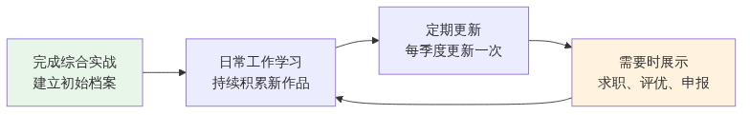
▲ 图13-16 成果档案的持续更新机制
每完成一个新项目、学到一个新技能或积累一个新的优质提示词，都应当将其更新到成果档案中。档案记录的不只是”做了什么”，更是”成长了什么”——它是你AI能力持续进步的最好证明。

成果档案深度指南：代表作品选择与展示
在任务13.5.4中，我们介绍了个人AI应用成果档案的基本组成和生成方法。本节将进一步深化档案建设的方法，重点讲解如何选择代表作品、如何撰写作品说明、如何撰写档案自评报告，以及在不同场景下如何使用成果档案。

1. 代表作品的选择标准
并不是所有完成的作品都值得放入成果档案。代表作品的选择应当遵循以下四条标准，如图13-D1所示。
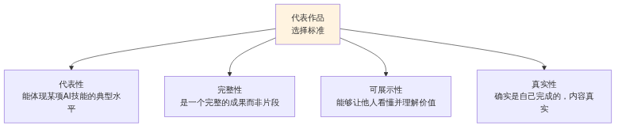
▲ 图13-D1 代表作品的选择标准
标准1：代表性。 选择能够典型代表某项技能的作品。不需要选最华丽的，而是选最能说明”你掌握了这项技能”的。例如，一份经过三次迭代优化的提示词对话记录，比一份AI一次生成就直接使用的完美文案更有代表性。
标准2：完整性。 选择完整的成果，而不是某个环节的中间产物。例如，一份完整的数据分析报告比一张孤立的数据图表更有说服力；一套完整的活动策划材料比一份单独的邀请函更能体现综合能力。
标准3：可展示性。 选择能够让他人看懂的成果。过于专业或过于内部化的成果（如只有团队内部人员能理解的内部报告），展示价值有限；而一个可以在浏览器中打开的HTML展示页面，对任何人都可以直接看到效果。
标准4：真实性。 所有进入档案的作品必须是真实完成的，内容不能夸大或造假。在作品说明中如实说明AI参与的程度，不要将完全由AI生成的内容标注为”个人原创”。

2. 不同类型的代表作品建议
建议从以下六个类别中各选择1-2件代表作品，如表13-D1所示。
表13-D1 代表作品分类建议
作品类别 | 建议选择的典型作品 | 对应的核心技能
信息查询与研究类 | 一份有信息来源标注的行业调研简报 | 信息查询、联网搜索、核验能力
文案写作类 | 一套完整的活动宣传文案（含通知、推文和邀请函） | 文案撰写、风格调整、多文档一致性管理
数据分析类 | 一份包含公式说明和分析结论的数据处理报告 | Excel公式应用、数据解读、结论撰写
可视化展示类 | 一个可在浏览器打开的HTML数据展示页面或信息图 | HTML生成、可视化设计、数据展示
方案策划类 | 一份完整的活动策划方案（含方案文档和甘特图） | 方案策划、流程设计、可视化呈现
智能体与工具类 | 一个可运行的智能体或计算工具 | 智能体搭建、知识库配置、功能测试

3. 作品说明的撰写方法
每件代表作品都需要配套一段作品说明。好的作品说明应当回答以下五个问题，如图13-D2所示。
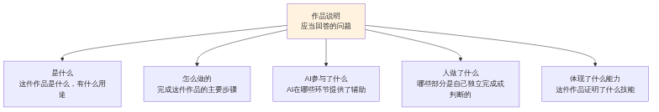
▲ 图13-D2 作品说明应回答的五个问题
作品说明模板：
【作品名称】：XXXXX
【作品类型】：文案类/数据类/可视化类/策划类/工具类（选一个）
【作品简介】：
用2-3句话描述这件作品是什么，有什么用途，解决了什么问题。
【完成过程】：
1. 首先……（第一步做了什么）
2. 然后……（第二步做了什么）
3. 最后……（如何完成最终成果）
【AI参与情况】：
AI辅助完成的部分：XXX（如初稿生成、公式查询、代码生成等）
人工独立完成的部分：XXX（如信息核实、内容修改、判断决策等）
【体现的核心能力】：
通过这件作品，我能够证明自己掌握了以下能力：
- 能力1：XXXXX
- 能力2：XXXXX
【学习收获】：
完成这件作品让我最大的收获是：XXXXX
作品说明示范（以数据分析报告为例）：
【作品名称】：市场部Q2业绩数据分析简报
【作品类型】：数据类
【作品简介】：
这是一份市场部第二季度业绩数据分析简报，基于12项原始Excel数据制作，
包含核心指标统计、月度趋势分析和对比Q1的增长分析，用于季度管理层汇报。
【完成过程】：
1. 首先解决了原始数据的格式问题（日期格式不统一、部分数字为文本格式），
通过向AI咨询并测试了相关解决方案。
2. 然后使用AI生成的Excel公式完成了核心指标的计算，包括季度总量、月均值、
同比增长率等，并逐一手工验算确认结果正确。
3. 最后向AI提交了数据摘要，请AI撰写分析结论初稿，人工审核后修正了AI的
一处"过度概括"（将67%的增长表述为"翻倍"），形成最终分析简报。
【AI参与情况】：
AI辅助完成的部分：格式问题解决方案查询、Excel公式生成、分析结论初稿撰写
人工独立完成的部分：原始数据整理、公式手工验算、分析结论审核与修正、
数据合理性判断
【体现的核心能力】：
- 能力1：能够向AI准确描述数据处理需求，获取并使用合适的Excel公式
- 能力2：能够识别和纠正AI在数据描述中的过度概括问题
- 能力3：能够对AI辅助产出的分析结论进行独立判断和修正
【学习收获】：
最大的收获是深刻认识到"AI公式正确但结论可能不准确"的风险——
AI给出的数字计算往往准确，但对数字的描述和解读可能存在夸大。
这提醒我在数据分析任务中，计算和描述都需要独立核验。

4. 档案自评报告
除了代表作品展示之外，成果档案还应包含一份档案自评报告，对自己的整体AI能力进行书面总结。档案自评报告的结构如表13-D2所示。
表13-D2 档案自评报告结构
模块 | 内容要点 | 建议篇幅
学习历程概述 | 学了什么、用了多长时间、完成了哪些主要项目 | 150字左右
能力水平自评 | 对照六项核心能力，各给出1-10分的自评和简要说明 | 表格+简评
最强的三项能力 | 说明自己最擅长的三项AI应用能力及依据 | 150字左右
待提升的方向 | 说明自己目前最薄弱的方向和打算如何提升 | 100字左右
成长行动方案 | 未来三个月的具体学习和实践计划 | 表格形式
档案自评报告示范（部分节选）：
能力水平自评表：
能力维度 | 自评分（1-10） | 简要说明
AI工具基本操作 | 8 | 能熟练使用三个以上AI平台的核心功能
提示词设计 | 7 | 掌握四要素方法，能处理中等复杂度的任务
信息查询与核验 | 6 | 查询能力较强，核验习惯还需加强
文案写作辅助 | 8 | 能完成多种类型的文案撰写和润色
数据整理与分析 | 6 | 基础公式能处理，复杂数据分析有待提升
汇报展示制作 | 7 | 能独立制作汇报提纲、发言稿和HTML演示文稿
方案策划辅助 | 7 | 能完成完整方案的策划和细化
智能体与知识库 | 5 | 能搭建基础智能体，知识库优化经验较少
伦理安全意识 | 8 | 对敏感信息和版权问题有较好的识别和处理能力
人机协作综合能力 | 7 | 总体能合理分配人机任务，核验习惯有待强化

5. 成果档案的场景化使用
成果档案不只是”存起来的作品集”，它在不同场景下可以发挥不同的作用。成果档案的主要使用场景和使用方式如表13-D3所示。
表13-D3 成果档案在不同场景下的使用方式
使用场景 | 档案使用方式 | 重点展示内容
求职面试 | 面试前发送档案链接，面试中介绍代表作品 | 与目标岗位最相关的2-3件作品
校内评优 | 提交档案作为能力证明 | 完整的成果清单和自评报告
大赛申报 | 作为个人能力材料附件提交 | 作品说明和学习历程
实习汇报 | 向导师展示实习期间的AI应用成果 | 实习期间完成的具体项目成果
自我提升 | 定期回顾档案，发现成长轨迹和短板 | 能力自评表的历次变化
校园分享 | 作为AI学习经验分享的材料 | 学习历程和典型操作过程

6. 档案的更新频率建议
成果档案如果不更新，很快就会过时。建议按照以下频率进行更新，如图13-D3所示。
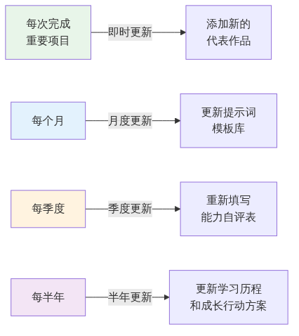
▲ 图13-D3 成果档案的更新频率建议
每次更新档案时，不只是添加新内容，也可以回顾以前的作品，思考”如果现在重新做这个，我会做得更好吗？体现在哪里？“这种对比性回顾是发现成长最直观的方式。

【善学勤思】
- 请按照表13-16的复盘框架，对你的综合实战项目进行完整的复盘。在九个维度中，你认为最有价值的反思是哪一条？为什么？
- 请整理你的个人AI应用成果档案，至少包含综合实战成果和三个代表作品。如果可能，使用AI生成一个HTML格式的档案展示页面。
- 回顾全书13个项目的学习历程，你认为自己最大的变化是什么？如果要用一句话向他人推荐这门课程，你会说什么？

【项目总结】
本项目是全书的收官项目，也是检验学习者综合应用能力的最终实战。通过一个完整的职业任务场景，学习者将前面12个项目中学到的各项AI技能串联起来，体验了从任务分析、资料收集、方案策划、文案撰写、数据处理、展示制作到汇报展示的完整工作链条。
通过任务13.1的学习，学习者掌握了综合任务的背景分析、工作流程拆解和AI辅助实施计划的制定方法。一个综合项目的成功，往往不是取决于某个环节做得多好，而是取决于整体规划是否到位。
通过任务13.2的学习，学习者在综合场景中实践了多维度信息收集、需求梳理和方案策划的全过程。特别是”从信息到需求”的转化——这个环节需要人的判断和分析，AI只能辅助而不能替代。
通过任务13.3的学习，学习者综合运用了文案写作、数据分析和可视化展示三大类AI技能，完成了项目的核心内容制作工作。综合项目中的一致性检查——确保多份文档之间的信息完全一致——是最容易被忽视但最重要的质量控制环节。
通过任务13.4的学习，学习者完成了综合项目的汇报展示准备，并通过全面的核验清单确保了所有成果的质量和一致性。
通过任务13.5的综合实训，学习者完成了成果展示、合规性检查、项目复盘和成果档案建立四项收官工作，将整个学习过程的经验和成果进行了系统化的总结和归档。
至此，全书13个项目的学习正式完成。
回顾全书的学习路径：从项目1认识AI，到项目2—3上手工具和设计提示词，到项目4—8在各类职场场景中应用AI，到项目9—10在求职和创业中运用AI，到项目11—12建立规范意识和成长体系，最后在项目13中完成综合实战——这是一条从认知到技能、从单项到综合、从学习到成长的完整路径。
但这并不是终点，而是新的起点。AI技术在不断进步，工具在不断更新，职场对AI能力的要求也在不断提高。唯有保持持续学习的习惯、坚守负责任使用的原则、不断在实践中提升人机协作的水平，才能在AI时代始终保持竞争力。
愿你在AI时代，既善用工具，更成就自己。

项目13知识点图谱
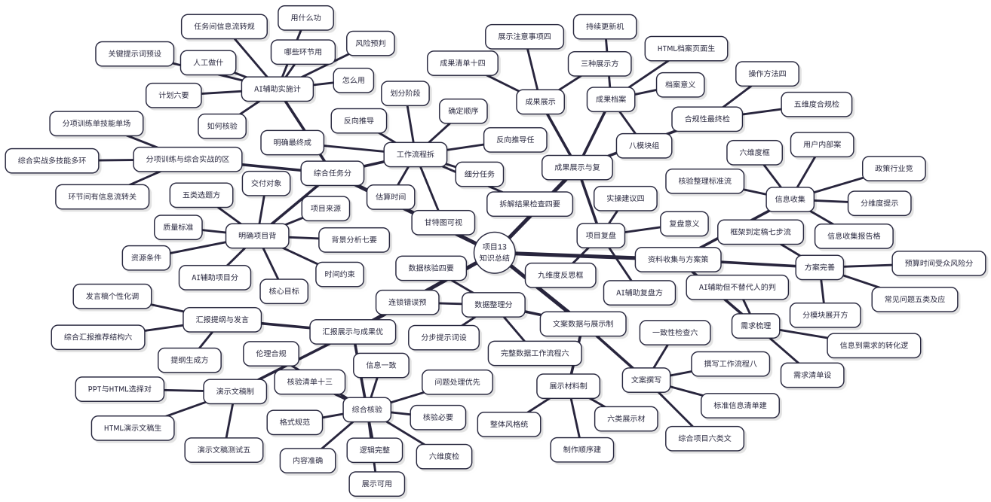

【实践报告】
本项目实践报告采用通用基础模板和综合实训专项模板。由于本项目是全书的综合实战项目，实践报告应尽量完整地记录整个项目的执行过程。请参照”表13-18 项目13实践报告”（通用基础模板）和”表13-19 任务13.5综合实训记录表”（综合实训专项模板）填写。

【创新拓展】

从学习者到实践者：AI赋能工作的未来图景
本项目中，我们完成了一次覆盖工作全流程的AI赋能综合实战。这次实战体现了一个重要的趋势：AI正在从”单点工具”演变为”全流程赋能平台”。
AI赋能工作方式的演进如图13-17所示。
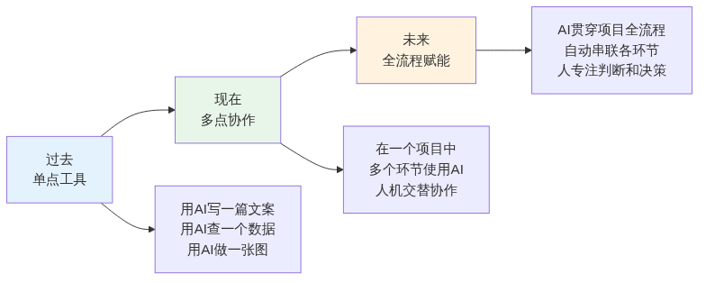
▲ 图13-17 AI赋能工作方式的演进
过去（单点工具）： 人们在工作中偶尔使用AI完成某个单一任务——写一封邮件、做一张图、查一个概念。AI是”偶尔用一下的小工具”。
现在（多点协作）： 就像本项目的综合实战一样，越来越多的人开始在一个完整的工作项目中多个环节使用AI。但人仍然需要在各环节之间做衔接、做判断、做整合。AI是”经常用的好帮手”。
未来（全流程赋能）： AI将能够理解整个项目的目标和流程，自动将不同环节的工作串联起来。人的角色将更多集中在”设定目标”“做关键判断”和”承担最终责任”上。AI将成为”不可或缺的工作伙伴”。
但无论AI的能力如何发展，有三件事始终属于人：
第一，定义”什么是重要的”。 AI可以帮你做很多事，但决定做什么事、为什么做，是人的专属权利和责任。
第二，与人建立信任。 客户的信任、团队的默契、领导的认可——这些关系的建立只能靠人，无法靠AI。
第三，在不确定中做出选择。 面对复杂、模糊、充满不确定性的真实世界，最终的选择和承担只能由人来完成。
全书的核心信念可以用一句话概括：AI让你做得更快，而你的判断力、创造力和责任感让你做得更好。两者结合，才是AI时代的真正竞争力。

【综合测评】

能力测评
一、单项选择题
- 面对一个综合性的工作任务，第一步应该做的是（ ）。
- A. 直接打开AI平台开始操作
- B. 分析任务背景，明确目标和交付物，拆解工作流程
- C. 先做最简单的部分，难的部分最后再说
- D. 把整个任务一次性提交给AI完成
- 在综合项目中，以下哪种AI使用方式最合理（ ）。
- A. 所有环节都交给AI，自己只做最后的检查
- B. 完全不用AI，全部手工完成以确保质量
- C. 根据各环节的特点判断哪些用AI辅助、哪些人工完成，并在环节之间保持信息一致
- D. 只在文案写作环节使用AI，其他环节不用
- 综合项目中最容易被忽视但最重要的质量控制环节是（ ）。
- A. 字体和排版是否美观
- B. 不同文档之间的数据和信息是否一致
- C. 文档的页数是否够多
- D. 是否使用了最新版本的AI平台
- 工作流程拆解的”反向推导法”是指（ ）。
- A. 从最简单的任务开始做起
- B. 先明确最终需要交付什么成果，再反推需要做哪些工作
- C. 把最难的任务放到最后
- D. 让AI自动规划工作流程
- 个人AI应用成果档案的主要用途是（ ）。
- A. 只是课程作业，交完就不用了
- B. 系统展示个人AI能力，可用于求职、评优和自我提升，并持续更新
- C. 用来记录所有使用过的AI提示词
- D. 完全替代个人简历
二、判断题
- 综合项目中，工作流程拆解的目的是将大任务变成可操作的小任务，并明确各任务之间的依赖关系。（ ）
- 在综合项目中使用AI时，不需要制定AI辅助实施计划，边做边决定即可。（ ）
- 综合项目的多份文案之间必须保持关键信息一致，否则可能影响整体质量。（ ）
- 项目复盘应当在项目完成后尽快进行，以免遗忘执行过程中的细节和经验。（ ）
- 个人AI应用成果档案应当持续更新，记录每一次新的成长和成果。（ ）
三、简答题
- 请说明综合任务工作流程拆解的基本步骤（至少列出六步），并解释为什么”从最终成果反向推导”是一种有效的拆解方法。
- 在综合项目中，为什么”信息一致性检查”是最重要的质量控制环节之一？请举一个具体的例子，说明信息不一致可能导致的问题及其后果。
- 项目复盘框架中，为什么要将”AI的贡献”和”人的贡献”分开总结？这样做对未来的工作有什么价值？
四、情境应用题
- 你需要完成一个”部门季度工作汇报”的综合项目。项目内容包括：收集本季度的工作数据、撰写工作总结文档、制作数据分析图表、准备汇报演示文稿和发言稿。汇报对象为部门总监，汇报时长10分钟。
- 请回答以下问题：
- （1）请将这个项目拆解为至少六个具体的工作环节，按照执行顺序排列，每个环节标注预期成果和涉及的AI技能。（4分）
- （2）请为其中”数据分析”和”汇报准备”两个环节分别设计AI辅助方案，说明你会使用AI的什么功能、人工需要完成什么部分、如何核验结果。（3分）
- （3）请列出你在提交最终成果前需要检查的五个核验要点，并说明如果发现数据分析报告和汇报PPT中的同一数据不一致时应当如何处理。（3分）

素质测评
- 在综合实战中，小林发现AI帮他生成了一份调研报告，其中引用了一个”权威行业报告”的市场规模数据。他觉得这个数据很有说服力，没有核实就将其写入了策划方案、宣传文案和汇报PPT中。在向总监汇报时，总监追问这个数据的来源，小林无法回答。事后查证发现，这个”行业报告”根本不存在，数据是AI编造的。由于这个数据出现在了三份不同的文档中，修正工作量很大。
- 请分析这个问题的根本原因（至少两个），并说明在综合项目中如何从源头避免类似的”连锁性数据错误”。
- 通过全书13个项目的完整学习，你对”AI与人的关系”有了什么新的理解？请从”AI能做什么”“人应当做什么”“两者如何配合”三个角度，用200字左右总结你的核心认识。
- 如果要用三个关键词概括你通过本课程学习获得的最重要的收获，你会选择哪三个词？请分别用2-3句话说明每个词的含义和它对你的价值。
说明：综合测评参考答案建议另附，放在全书末尾或配套教学资源中。

